**BỘ CÔNG THƯƠNG  
TRƯỜNG CAO ĐẲNG CÔNG THƯƠNG HỒ CHÍ MINH**

**KHOA CÔNG NGHỆ THÔNG TIN**



**THỰC TẬP TỐT NGHIỆP  
  
ĐỀ TÀI: XÂY DỰNG WEB BÁN CẦU LÔNG**

**NHAN SPORTS  
  
Giáo viên hướng dẫn: Ths Hồ Diên Lợi**  
**Thực hiện:** Nguyễn Thành Nhân

MSSV: 2121110075

LỚP: CCQ2111C

TP. Hồ Chí Minh – Tháng 06/2024

# LỜI MỞ ĐẦU

Cuộc sống hiện đại phát triển mạnh mẽ, điều này cũng tương đương với việc nhu cầu kinh doanh và buôn bán tăng lên gấp đôi, đặc biệt là trong các hình thức kinh doanh đa dạng. Bên cạnh việc mở các cửa hàng truyền thống với lợi thế về mặt bằng, ngày nay có nhiều doanh nghiệp chọn phương thức phát triển bằng cách hoạt động kinh doanh trực tuyến, trong đó bán hàng qua Website là một trong những xu hướng nổi bật nhất. Đây là một hình thức kinh doanh mới mẻ đang thu hút sự quan tâm đặc biệt của các bạn trẻ.

Kinh doanh thời trang online đem lại hiệu quả rất cao, đặc biệt là với sự phát triển của công nghệ, giúp cho việc mua sắm trực tuyến trở nên dễ dàng và nhanh chóng hơn bao giờ hết. Thời trang là một trong những mặt hàng cơ bản và phổ biến trên thị trường, luôn đáp ứng nhu cầu thiết yếu của mọi người.

Để triển khai kế hoạch kinh doanh online thành công, việc có một Website để bán hàng online là điều hết sức cần thiết. Hiện nay, có hai kênh chính để bán hàng online là trên Website và trên các mạng xã hội. Tuy nhiên, thiết kế Website được coi là phương pháp hiệu quả nhất để tiếp cận khách hàng. Một Website thành công không chỉ đơn giản là đẹp mắt mà còn cần có các công cụ hỗ trợ mua hàng, thanh toán tiện lợi, tốc độ tải nhanh, màu sắc hài hòa, logo thương hiệu dễ nhận biết và nội dung hình ảnh hấp dẫn. Tất cả những yếu tố này sẽ mang lại sự chuyên nghiệp và tăng cường thương hiệu.

Từ những ý tưởng và thách thức được đặt ra, kết hợp với kiến thức và tài năng, "Website bán hàng điện tử trực tuyến" được tạo ra để giải quyết những vấn đề này. Với các chức năng và tính năng mà Website mang lại, chúng tôi hy vọng rằng nó sẽ đạt được thành công lớn trong thời gian tới.

Việc sử dụng Website để kinh doanh trực tuyến không chỉ giúp mở rộng thị trường mà còn tăng cường sự hiện diện và uy tín của doanh nghiệp trên mạng. Điều này không chỉ giúp thu hút khách hàng mà còn nâng cao năng suất và hiệu quả của hoạt động kinh doanh.

# LỜI NHẬN XÉT

MỤC LỤC

**LỜI MỞ ĐẦU i**

**LỜI NHẬN XÉT ii**

**DANH MỤC HÌNH ẢNH vi**

**DANH MỤC BẢNG viii**

**DANH MỤC TỪ VIẾT TẮT viii**

**CHƯƠNG 1. TỔNG QUAN 1**

**1.1. Lý do chọn đề tài 1**

**1.2. Mục đích đề tài 1**

**1.3. Đối tượng nghiên cứu 2**

**1.4. Phạm vi nghiên cứu 2**

**1.5. Phương pháp nghiên cứu 2**

**1.6. Cấu trúc đề tài 2**

**CHƯƠNG 2. CƠ SỞ LÍ THUYẾT 3**

**2.1. HTML, CSS và Javascript 3**

**2.1.1. HyperText Markup Language. (HTML) 3**

**2.1.2. Nhược điểm của (HTML) 3**

**2.1.3. Cascading Style Sheets. (CSS) 3**

**2.1.4. Nhược điểm của Cascading Style Sheets (CSS) 3**

**2.1.5. Ưu điểm của Javascript 3**

**2.1.6. Nhược điểm của Javascript 4**

**2.2. ReactJS 4**

**2.2.1. ReactJS là gì? 4**

**2.2.2. Nhược điểm của ReactJS 4**

**2.3. Spring Boot 4**

**2.3.1. Giới thiệu Spring Boot 4**

**2.3.2. Các khái niệm chính trong Spring Boot 5**

**2.4. Bootstrap 5 và Font Awesome 5**

**2.4.1. Ưu điểm đối với Bootstrap 5 5**

**2.4.2. Nhược điểm Bootstrap 5 5**

**2.4.3. Font Awesome 5**

**2.4.4. Nhược điểm của Font Awesome 6**

**2.5. MySQL và Công dụng 6**

**2.5.1. MySQL là gì? 6**

**2.5.2. Nhược điểm của MySQL 6**

**2.5.3. Cơ chế hoạt động của MySQL 7**

**2.5.4. Các tinh năng của MySQL 8**

**CHƯƠNG 3. PHÂN TÍCH VÀ THIẾT KẾ 9**

**3.1. Khảo sát và phân tích hệ thống 9**

**3.1.1. Khảo sát qua (web, báo thanh niên) 9**

**3.1.2. Giao diện và Trải nghiệm người dùng 9**

**3.1.3. Tính năng chính của hệ thống 9**

**3.1.4. Quản lý sản phẩm và đơn hàng 10**

**3.1.5. Hỗ trợ khách hàng 10**

**3.1.6. Đánh giá và cải tiến 10**

**3.2. Yêu cầu chức năng 10**

**3.2.1. Chức năng cho khách hàng 10**

**3.2.2. Chức năng dành cho quản trị viên 12**

**3.3. Yêu cầu về giao diện 13**

**3.4. Đạt tả về USE CASE 13**

**3.4.1. Đặc tả về hệ thống 13**

**3.4.2. Biểu đồ USECASE 15**

**3.4.3. Biểu đồ tuần tự 27**

**3.4.4. Biểu đồ hoạt động 35**

**3.4.5. Biểu đồ lớp 42**

**3.5. Cơ sở dữ liệu 42**

**3.5.1. Bảng dữ liệu Banner 42**

**3.5.2. Bảng dữ liệu Brand 42**

**3.5.3. Bảng dữ liệu Category 43**

**3.5.4. Bảng dữ liệu Cart 43**

**3.5.5. Bảng dữ liệu Comment 43**

**3.2.5.1. Bảng dữ liệu address 43**

**3.5.6. Bảng dữ liệu News 44**

**3.5.7. Bảng dữ liệu Oder 44**

**3.5.8. Bảng dữ liệu Orderdetail 44**

**3.5.9. Bảng dữ liệu Product 44**

**3.5.10. Bảng dữ liệu User 45**

**CHƯƠNG 4. ỨNG DỤNG 46**

**4.1. Trang người dùng 46**

**4.1.1. Trang chủ 46**

**4.1.2. Hồ sơ 46**

**4.1.3. Đăng ký 47**

**4.1.4. Đăng nhập 47**

**4.1.5. Hiển thị tất cả sản phẩm và lọc sản phẩm 48**

**4.1.6. Hiển thị sản phẩm theo danh mục, thương hiệu 48**

**4.1.7. Chi tiết sản phẩm 49**

**4.1.8. Thông tin sản phẩm cần thanh toán 49**

**4.1.9. Địa chỉ thanh toán và phương thức thanh toán 50**

**4.1.10. Tin tức 50**

**4.1.11. Liên hệ 51**

**4.2. Trang quản lý 52**

**4.2.1. Đăng nhập hệ thống 52**

**4.2.2. Quản lý sản phẩm 52**

**4.2.3. Quản lý thương hiệu 53**

**4.2.4. Quản lý danh mục 53**

**4.2.5. Quản lý tin tức 54**

**4.2.6. Quản lý đơn hàng 54**

**4.2.7. Quản lý banner 54**

**4.2.8. Quản lý tài khoản 55**

**4.2.9. Dashboard 55**

**KẾT LUẬN VÀ HƯỚNG PHÁT TRIỂN 56**

**TÀI LIỆU THAM KHẢO 58**

# DANH MỤC HÌNH ẢNH

Hinh 1. MYSQL 7

Hinh 2. Usecase tông quát 15

Hinh 3. Usecase đăng nhập 16

Hinh 4. Usecase đăng ký 18

Hinh 5. Usecase đăng xuất 20

Hinh 6. Usecase thêm sản phẩm 21

Hinh 7. Usecase quản lý giỏ hàng 23

Hinh 8. Usecase đặt hàng 24

Hinh 9. Usecase thanh toán 25

Hinh 10. Biều đồ đăng ký tài khoản 27

Hinh 11. Biều đồ đăng nhập với from 28

Hinh 12. Biều đồ đăng xuất 29

Hinh 13. Biều đồ đặt hàng 30

Hinh 14. Biều đồ quản lý sản phẩm 31

Hinh 15. Biều đồ quản lý đơn hàng 32

Hinh 16. Biều đồ thêm sản phẩm 33

Hinh 17. Biều đồ xem chi tiết sản phẩm 34

Hinh 18. Biểu đồ hoạt động quản trị người dùng 35

Hinh 19. Biều đồ họa động quản lý sản phẩm 36

Hinh 20. Biều đồ hoạt động quản lý sản phẩm 37

Hinh 21. Biều đồ họa động đơn hàn cá nhân 38

Hinh 22. Biều đồ họa động đăng nhập 39

Hinh 23. Biều đồ họa động đăng ký 40

Hinh 24. Biều đồ họa động đăng nhập 41

Hinh 25. Biều đồ lớp 42

Hinh 26. Bảng dữ liệu Banner 42

Hinh 27. Bảng dữ liệu Brand 42

Hinh 28. Bảng dữ liệu category 43

Hinh 29. Bảng dữ liệu cart 43

Hinh 30. Bảng dữ liệu comment 43

Hinh 31. Bảng dữ liệu address 43

Hinh 32. Bảng dữ liệu news 44

Hinh 33. Bảng dữ liệu oder 44

Hinh 34. Bảng dữ liệu orderdetail 44

Hinh 35. Bảng dữ liệu product 44

Hinh 36. Bảng dữ liệu userỨNG DỤNG 45

Hinh 37. Trang chủ 46

Hinh 38. Hồ sơ 46

Hinh 39. Đăng ký 47

Hinh 40. Đăng nhập 47

Hinh 41. Hiển thị tất cả sản phẩm và lọc sản phẩm 48

Hinh 42. Hiển thị sản phẩm theo danh mục, thương hiệu 48

Hinh 43. Chi tiết sản phẩm 49

Hinh 44. Thông tin sản phẩm cần thanh toán 49

Hinh 45. Địa chỉ thanh toán và phương thức thanh toán 50

Hinh 46. Tin tức 50

Hinh 47. Liên hệ 51

Hinh 48. Đăng nhập trang quản lý 52

Hinh 49. Sản phẩm 52

Hinh 50. Thương hiệu 53

Hinh 51. Danh mục 53

Hinh 52. Tin tức 54

Hinh 53. Đơn hàng 54

Hinh 54. Banner 54

Hinh 55. Tài khoản 55

Hinh 56. Dashboard 55

# DANH MỤC BẢNG

Bảng 1. usecase đăng nhâp 17

Bảng 2. usecase đăng ký 19

Bảng 3. usecase đăng xuất 20

Bảng 4. usecase thểm sản phâm 22

Bảng 5. usecase quản lý giỏ hàng 23

Bảng 6. usecase đặt hàng 24

Bảng 7. usecase thanh toán 26

# DANH MỤC TỪ VIẾT TẮT

|  |  |  |
| --- | --- | --- |
| **Thứ tự** | **Ký hiệu chữ viết tắt** | **Chứ viết đầy đủ** |
| 1 | HTML | HyperText Markup Language |
| 2 | CSS | Cascading Style Sheets |
| 3 | JS | JavaScript |
| 4 | SSL/TLS | Secure Sockets Layer / Transport Layer Security |
| 5 | My SQL | My Structured Query Language |
| 6 | MVC | Model-View-Controller |
| 7 | Usecase | Usecase |

# TỔNG QUAN

## Lý do chọn đề tài

Cuộc sống phát triển đi cùng với đó là nhu cầu kinh doanh, buôn bán ngày càng tăng cao với các hình thức kinh doanh khác nhau. Bên cạnh việc mở các cửa hàng kinh doanh theo kiểu truyền thống với lợi thế về mặt bằng, ngày càng có nhiều doanh nghiệp đi theo hướng phát triển hoạt động bán hàng trực tuyến, trong đó nổi bật nhất là bán hàng trực tuyến qua Website. Hiện đang là hình thức kinh doanh mới mẻ được nhiều bạn trẻ quan tâm. Kinh doanh thời trang online mang lại hiệu quả rất tốt cùng với sự phát triển của công nghệ giúp người mua hàng online trở nên dễ dàng và nhanh chóng. Các mặt hàng thời trang là những nhu cầu cần thiết, một thứ khá phổ biến trên thị trường ai cũng có nhu cầu.

Để thực thi kế hoạch kinh doanh online cần phải có Website để bán hàng online. Hiện nay có hai kênh phù hợp cho việc bán hàng online là bán trên website và bán trên mạng xã hội. Thiết kế website là cách tốt nhất để bán hàng online đối với bất cứ mặt hàng nào. Quan trọng, website đó đòi hỏi phải đẹp mắt, có công cụ hỗ trợ mua hàng, thanh toán tiện lợi, tốc độ tải nhanh, màu sắc đẹp mắt, logo thương hiệu ấn tượng dễ nhận biết, nội dung hình ảnh hấp dẫn,… sẽ nâng tầm chuyên nghiệp cho thương hiệu.

## Mục đích đề tài

Từ những ý tưởng và vấn đề được đặt ra, cùng với vận dụng vốn kiến thức. “Website bán hàng điện tử trực truyến” được tạo ra để giải quyết những vấn đề trên. Với những chức năng mà Website có, hi vọng rằng Website sẽ đạt được thành công nhất định.

Trong thời đại công nghệ thông tin như hiện nay, khi mà Internet trở nên thân quen và dần trở thành một công cụ không thể thiếu trong cuộc sống thì lợi ích của Website đối với việc quảng bá sản phẩm và thương hiệu của một công ty thật là to lớn. Các mặt hàng điện tử sẽ đến với khách hàng một cách trực quan và nhanh chóng.

Tùy từng lĩnh vực kinh doanh của từng doanh nghiệp mà Website mang lại những lợi ích khác nhau. Đặc biệt, các mặt hàng điện tử là hàng hóa dễ bán hơn những sản phầm khác. Website trở thành một cửa ngõ để doanh nghiệp tiếp thị sản phẩm của mình đến khách hàng.

Dự án “Xậy dựng Website bán hàng điện tử trực tuyến” tạo ra Website kinh doanh mặt hàng điện tử toàn diện, chi phí thiết kế thấp, giao diện khách hàng đẹp mắt, việc quản lý trở nên dễ dàng, tối ưu hóa cơ sở dữ liệu.

## Đối tượng nghiên cứu

Đối tượng nghiên cứu của đồ án này là hệ thống thương mại điện tử chuyên về sản phẩm cầu lông, bao gồm các sản phẩm như vợt cầu lông, quả cầu, giày, quần áo, phụ kiện liên quan, và các dịch vụ hỗ trợ khác.

Các tính năng chính của website bao gồm quản lý sản phẩm, quản lý đơn hàng, giỏ hàng, thanh toán trực tuyến, tài khoản người dùng, và các chức năng hỗ trợ khách hang.

Đối tượng khách hàng hướng tới là những người yêu thích và thường xuyên chơi cầu lông, từ người mới bắt đầu đến vận động viên chuyên nghiệp.

## Phạm vi nghiên cứu

Phạm vi thực hiện thực tập tốt nghiệp dựa trên những kiến thức thu được từ những môn học trong quá trình học tập tại trường và tham khảo thêm một số tài liệu bên ngoài để bổ sung thêm kiến thức, nhằm hoàn thiện đồ án tốt hơn, đáp ứng được mục tiêu của đồ án.

## Phương pháp nghiên cứu

Nghiên cứu qua các trang khảo xác người dùng, tìm hiểu qua các công ty và internet ngoài ra nghiên cứu phải trên cơ sở ly thuyết và xác thực với đời sống thực tế.

## Cấu trúc đề tài

Bài báo cáo được xây dựng trên hoạt động nghiên cứu và xây dựng đề tài, bài báo cáo bao gồm 4 chương như sau:

* Chương 1: Tổng quan về đề tài.
* Chương 2: Cơ sở lý thuyết.
* Chương 3: Phân tích thiết kế hệ thống.
* Chương 4: Ứng dụng.

# CƠ SỞ LÍ THUYẾT

## HTML, CSS và Javascript

### HyperText Markup Language. (HTML)

Làm cấu trúc cho một trang web, bố cục của trang web đó gọn gàn hơn.

Ngoài ra còn nhiều ưu điểm của như dễ học và dễ sử dụng, Tất cả các trình duyệt web hiện đại đều hỗ trợ HTML, đảm bảo rằng các trang web được hiển thị đúng cách trên nhiều nền tảng, HTML cung cấp các thẻ giúp tổ chức và phân loại nội dung một cách logic, giúp cải thiện trải nghiệm người dùng và khả năng truy cập của trang web.

### Nhược điểm của (HTML)

Tính thiếu tương tác, không có khả năng xử lý dữ liệum khả năng bảo mật hạn chế, Không hỗ trợ tính toán và logic phức tạp, Thiếu sự nhất quán giữa các trình duyệt, Khả năng mở rộng và bảo trì hạn chế

### Cascading Style Sheets. (CSS)

Cascading Style Sheets dùng để định dạng và trình bày nội dung của web, Giúp mã HTML trở nên sạch sẽ hơn bằng cách tách biệt giữa nội dung và cách trình bày, Một tệp CSS có thể được sử dụng cho nhiều trang HTML khác nhau, giúp tiết kiệm thời gian và công sức khi thiết kế trang web, kiểm soát tốt hơn về giao diện, Sử dụng tệp CSS ngoài giúp giảm kích thước tài liệu HTML, từ đó cải thiện tốc độ tải trang, hổ trợ thiết kế linh hoạt.

### Nhược điểm của Cascading Style Sheets (CSS)

Các trình duyệt khác nhau có thể hiển thị CSS không nhất quán, gây khó khăn trong việc đảm bảo trang web hiển thị đồng nhất trên mọi trình duyệt, Mặc dù cú pháp CSS không phức tạp, nhưng việc nắm vững và sử dụng thành thạo các tính năng nâng cao như Flexbox, Grid, và các nguyên tắc thiết kế hiện đại đòi hỏi nhiều thời gian và công sức học tập, CSS không phải là ngôn ngữ lập trình, do đó thiếu khả năng thực hiện các phép tính phức tạp hay các logic điều kiện, Khi dự án lớn và phức tạp, tệp CSS có thể trở nên cồng kềnh và khó quản lý, CSS có hệ thống cụ thể hóa phức tạp để quyết định kiểu nào sẽ được áp dụng cho một phần tử cụ thể, có thể dẫn đến khó khăn trong việc duy trì và gỡ lỗi, CSS là một công cụ mạnh mẽ và quan trọng trong phát triển web

### Ưu điểm của Javascript

JavaScript cho phép tạo ra các trang web tương tác và phản hồi nhanh. Người dùng có thể tương tác với các phần tử trên trang mà không cần tải lại toàn bộ trang, JavaScript cho phép xử lý nhiều tác vụ trực tiếp trên trình duyệt của người dùng, giảm bớt tải cho server và cải thiện tốc độ phản hồi, JavaScript hỗ trợ các phong cách lập trình khác nhau, bao gồm lập trình hướng đối tượng, hàm, và lập trình hàm, JavaScript hỗ trợ AJAX, cho phép gửi và nhận dữ liệu từ server mà không cần tải lại trang. JSON là định dạng dữ liệu phổ biến được sử dụng rộng rãi với JavaScript.

### Nhược điểm của Javascript

JavaScript chạy phía client, nghĩa là mã nguồn dễ dàng bị xem và chỉnh sửa bởi người dùng. Điều này có thể dẫn đến các lỗ hổng bảo mật, Mặc dù hầu hết các trình duyệt hiện đại đều hỗ trợ JavaScript, nhưng các phiên bản khác nhau của các trình duyệt có thể xử lý mã JavaScript khác nhau, dẫn đến sự không nhất quán trong hiển thị và chức năng, có thể làm chậm hiệu suất của trang web nếu không được viết và tối ưu hóa đúng cách. Mã JavaScript nặng có thể gây ra độ trễ và ảnh hưởng đến trải nghiệm người dùng, Nếu không tuân thủ các nguyên tắc lập trình tốt, mã JavaScript có thể trở nên rối và khó bảo trì, đặc biệt trong các dự án lớn và phức tạp.

## ReactJS

### ReactJS là gì?

ReactJS được sử dụng để tạo ra một trang web hay một ứng dụng để hiển thị thông điệp và cho người dùng thay đổi nó, JavaScript cho phép tạo ra các trang web tương tác và phản hồi nhanh. Người dùng có thể tương tác với các phần tử trên trang mà không cần tải lại toàn bộ trang, ngoài ra các thành phần có thể được tái sử dụng trên nhiều phần của ứng dụng giúp giảm thiểu mã lập bà dễ dàng bảo trì, đơn giản hóa phát triển tách biệt giữa các thành phần giúp phát triển và kiểm thử trở nên dễ dàng hơn

### Nhược điểm của ReactJS

Phức tạp cho người mới đặc biệt là khi kết hợp với các công cụ và thư viện khác như Redux, React Router, JSX có thể khó hiểu và làm quen, React liên tục cập nhật và phát hành các phiên bản mới, khiến cho tài liệu và các công cụ hỗ trợ dễ bị lỗi thời, Các thư viện và công cụ trong hệ sinh thái React cũng phát triển nhanh, dẫn đến khó khăn trong việc duy trì và cập nhật dự án, Việc cấu hình và thiết lập môi trường phát triển ban đầu có thể phức tạp, đặc biệt đối với các dự án lớn, React không tối ưu cho SEO nếu chỉ render phía client, mặc dù các giải pháp như server-side rendering (SSR) và Next.js có thể giải quyết vấn đề này, Quản lý trạng thái với Redux hoặc các thư viện tương tự có thể trở nên phức tạp và cồng kềnh, đặc biệt đối với các dự án lớn, Mặc dù React là một thư viện, nhưng khi kết hợp với tất cả các công cụ và thư viện cần thiết, kích thước của ứng dụng có thể trở nên lớn, ảnh hưởng đến hiệu suất tải trang.

## Spring Boot

### Giới thiệu Spring Boot

**Khái niệm:** Spring Boot là một framework Java mã nguồn mở, được xây dựng trên nền tảng Spring Framework. Nó giúp đơn giản hóa việc phát triển các ứng dụng Java dựa trên Spring, cung cấp cấu hình tự động và một bộ công cụ mạnh mẽ.

**Cách hoạt động:** Spring Boot sử dụng các cấu hình tự động (auto-configuration) để thiết lập các thành phần và dịch vụ cần thiết cho ứng dụng mà không cần cấu hình thủ công phức tạp.

### Các khái niệm chính trong Spring Boot

**Starter Dependencies:** Spring Boot cung cấp một loạt các dependencies mặc định (starter) giúp đơn giản hóa việc thêm các thư viện phổ biến vào ứng dụng.

**Auto-configuration:** Spring Boot tự động cấu hình các thành phần của ứng dụng dựa trên các dependencies có trong classpath.

**Spring Boot Actuator:** Cung cấp các endpoint để giám sát và quản lý ứng dụng.

**Spring Boot CLI:** Công cụ dòng lệnh để nhanh chóng tạo và chạy các ứng dụng Spring Boot.

## Bootstrap 5 và Font Awesome

### Ưu điểm đối với Bootstrap 5

Bootstrap 5 được biết đến là phiên bản mới nhất của bootstrap framework này được biết đến như một công cụ để thiết kế giao diện của trang web, giúp việc phát triển giao diện nhanh chóng và dễ dàng hơn, tích hợp sẵn các lớp grid responsive và các thành phần được điều chỉnh linh hoạt để phù hợp với các thiết bị từ desktop đến mobile, Bootstrap hỗ trợ tốt trên hầu hết các trình duyệt phổ biến như Chrome, Firefox, Safari, và Edge, giúp đảm bảo giao diện hiển thị đồng đều trên các nền tảng khác nhau, có một cộng đồng lớn và tài liệu hướng dẫn phong phú, giúp người dùng dễ dàng tìm kiếm và giải quyết vấn đề.

### Nhược điểm Bootstrap 5

Do Bootstrap có nhiều tính năng và style mặc định, nếu không cẩn thận, việc sử dụng có thể làm gia tăng dung lượng tải trang, Mặc dù có thể override CSS của Bootstrap, nhưng trong một số trường hợp, bạn có thể gặp khó khăn khi muốn điều chỉnh sâu hơn hoặc áp dụng một thiết kế hoàn toàn độc đáo, nhiều trang web có thể có cảm giác giống nhau, thiếu đi sự cá nhân hóa và sáng tạo trong thiết kế.

### Font Awesome

Được gọi là (Icon library) nó là một thư viện biểu tượng phổ biến nhất thế giới, được sử dụng rộng rãi trong thiết kế web, Font Awesome cung cấp biểu tượng vector chất lượng cao, có nhiều phong cách và kích thước khác nhau, phù hợp với nhiều mục đích thiết kế, Các biểu tượng Font Awesome có thể được thêm vào trang web chỉ bằng cách sử dụng class CSS, không cần phải tải xuống hình ảnh, thường xuyên cập nhật với các biểu tượng mới và các tính năng mở rộng, giúp người dùng luôn có những tùy chọn mới nhất, hỗ trợ nhiều nền tảng như web, desktop và mobile, giúp đảm bảo sự nhất quán trong thiết kế, Tương tự như Bootstrap, Font Awesome có một cộng đồng lớn và tài liệu hướng dẫn rõ ràng.

### Nhược điểm của Font Awesome

Font Awesome có thể làm tăng dung lượng tải trang do cần phải tải xuống một tập hợp các biểu tượng vector và CSS từ CDN (Content Delivery Network) của Font Awesome. Điều này có thể ảnh hưởng đến tốc độ tải trang nếu không được quản lý tốt, Để sử dụng Font Awesome, Website của bạn phải có kết nối Internet để tải font và các tập tin liên quan từ CDN của Font Awesome. Điều này có thể là một vấn đề đối với những người dùng ở các khu vực có kết nối Internet không ổn định hoặc bị giới hạn, Font Awesome cung cấp một số lượng biểu tượng miễn phí đáp ứng nhu cầu cơ bản, tuy nhiên để có thêm tính năng và lựa chọn nhiều hơn, người dùng có thể cần phải nâng cấp lên phiên bản có phí (Pro version). Điều này có thể gây hạn chế trong việc tùy chỉnh nếu người dùng chỉ dựa vào phiên bản miễn phí, giống như bất kỳ tài nguyên nào khác từ bên thứ ba, yêu cầu người dùng quản lý bảo mật để đảm bảo rằng các tập tin và mã được tích hợp vào trang web mà không gây nguy cơ bảo mật, Font Awesome cung cấp nhiều lựa chọn về màu sắc và kích thước biểu tượng, nhưng việc tùy chỉnh chi tiết hơn có thể đòi hỏi người dùng phải viết thêm CSS để override các thiết lập mặc định.

## MySQL và Công dụng

### MySQL là gì?

MySQL được biết đến như một hệ quản trị cơ sở dữ liệu mã nguồn mở lớn nhất thế giới, có khả năng xử lý tốt với các tải công việc lớn và có thể được điều chỉnh để tối ưu hiệu suất cho các ứng dụng yêu cầu cao, được coi là rất ổn định và đáng tin cậy, đã được thử nghiệm và sử dụng rộng rãi trong các môi trường sản xuất, Với một cộng đồng sử dụng và phát triển lớn, có sẵn nhiều tài liệu, hướng dẫn và hỗ trợ từ cộng đồng người dùng, MySQL có sẵn cho nhiều hệ điều hành như Linux, Windows, macOS, và nhiều nền tảng phần cứng khác nhau.

### Nhược điểm của MySQL

So với các hệ quản trị cơ sở dữ liệu NoSQL, MySQL có thể gặp hạn chế trong việc mở rộng dữ liệu khi ứng dụng cần xử lý lượng dữ liệu lớn, Đối với các ứng dụng có nhu cầu thay đổi cấu trúc dữ liệu thường xuyên, việc quản lý schema có thể gặp khó khăn, có thể xử lý tải công việc lớn, nhưng trong một số trường hợp, yêu cầu phải có cấu hình phần cứng mạnh để đảm bảo hiệu suất, Mặc dù có các tính năng bảo mật nhưng việc cấu hình và quản lý bảo mật trong MySQL vẫn còn đòi hỏi sự chú ý đặc biệt để đảm bảo an toàn dữ liệu, So với một số hệ quản trị cơ sở dữ liệu NoSQL, MySQL có thể hạn chế trong việc lưu trữ các dữ liệu có cấu trúc phức tạp hoặc không cố định.

### Cơ chế hoạt động của MySQL

Mô hình mô phỏng của MySQL

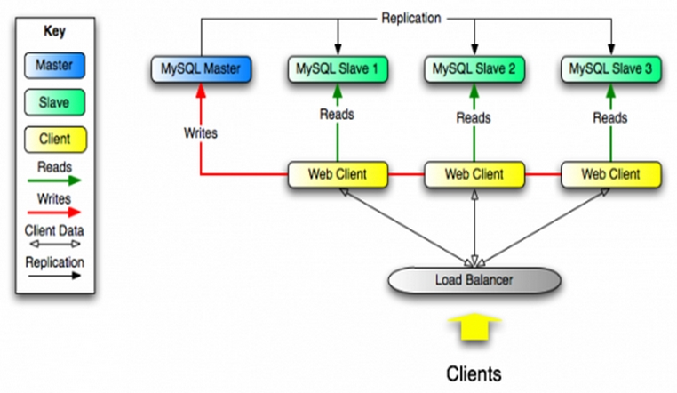

Hinh 1. MYSQL

MySQL đang tạo ra bảng để có thể lưu trữ dữ liệu và định nghĩa về sự liên quan giữa những bảng đó, Client sẽ trực tiếp gửi yêu cầu SQL bằng 1 lệnh đặc biệt có trên MySQL, Ứng dụng tại server sẽ tiến hành phản hồi thông tin cũng như trả về những kết quả trên máy client.

### Các tinh năng của MySQL

MySQL sử dụng thiết kế máy chủ nhiều lớp với các phần độc lập với nhau. Máy chủ này cho phép nhiều người dùng, có khả năng mở rộng và phù hợp với các hệ thống sản xuất tải nặng và quan trọng. Nó còn có thể cung cấp công cụ lưu trữ giao dịch và hỗ trợ bổ sung các công cụ lưu trữ khác, MySQL áp dụng bảng B-tree nhanh với tính năng nén chỉ mục, hệ thống phân bổ bộ nhớ tối ưu. Ngoài ra, nó còn thực hiện các kết nối nhanh bằng cách sử dụng kết nối vòng lặp lồng nhau, Nó hỗ trợ nhiều kiểu dữ liệu khác nhau. Trong đó bao gồm số nguyên, ký tự có dấu và không dấu, char và varchar, binary, kiểu dấu phẩy động (float và double), blob và text, Date MySQL cũng hỗ trợ dự phòng dữ liệu thông qua sao chép máy chủ-máy khách, phân cụm nhiều nút và khôi phục dữ liệu, Các tính năng bảo mật cao gồm quản lý tài khoản, kiểm soát truy cập, kết nối được mã hóa, xác minh dựa trên máy chủ, một số thành phần và plugin triển khai bảo mật, Bên cạnh đó, người dùng có thể tăng cường bảo mật bằng cách làm theo các phương pháp bảo mật MySQL/MariaDB cho Linux. Tuy nhiên, người dùng cần ưu tiên bảo mật mạng và máy chủ để đạt hiệu quả toàn diện.

# PHÂN TÍCH VÀ THIẾT KẾ

## Khảo sát và phân tích hệ thống

### Khảo sát qua (web, báo thanh niên)

Dựa trên các đánh giá từ nhiều nguồn khác nhau như trang web chuyên về công nghệ, các diễn đàn thảo luận và báo chí như Báo Thanh Niên, có thể rút ra một đoạn khảo sát về hoạt động bán hàng qua web như sau, Bán hàng qua web đang trở thành một xu hướng phát triển mạnh mẽ trong thương mại điện tử, nhận được sự quan tâm và đánh giá tích cực từ cộng đồng mạng và các nhà phê bình. Theo đó, việc mở rộng thị trường bằng cách sử dụng nền tảng online không chỉ giúp doanh nghiệp tiếp cận một lượng khách hàng rộng lớn mà còn nâng cao trải nghiệm mua sắm của người tiêu dùng, Các website bán hàng được đánh giá cao về tính thân thiện và dễ sử dụng, với giao diện trực quan và các công cụ hỗ trợ mua sắm thông minh. Khả năng tìm kiếm sản phẩm nhanh chóng, thanh toán đơn giản và giao hàng nhanh chóng là những yếu tố quan trọng giúp thu hút và duy trì khách hàng trung thành, Tuy nhiên, việc quản lý chất lượng sản phẩm, xử lý đơn hàng và giải quyết các vấn đề sau bán hàng vẫn còn là thách thức đối với nhiều doanh nghiệp. Điều này yêu cầu họ phải có chính sách và hệ thống quản lý chặt chẽ để đảm bảo sự hài lòng của khách hàng, Trong tương lai, dự kiến hoạt động bán hàng qua web sẽ tiếp tục phát triển mạnh mẽ, đáp ứng nhu cầu ngày càng cao của người tiêu dùng về sự thuận tiện và đa dạng hóa sản phẩm.

### Giao diện và Trải nghiệm người dùng

Giao diện thân thiện: Hệ thống web được thiết kế với giao diện trực quan, dễ sử dụng và thân thiện với người dùng. Các menu và danh mục sản phẩm được sắp xếp rõ ràng giúp người dùng dễ dàng tìm kiếm và lựa chọn sản phẩm.

Responsive Design: Website được tối ưu hóa cho các thiết bị di động, đảm bảo khả năng tương thích và trải nghiệm nhất quán trên mọi nền tảng.

### Tính năng chính của hệ thống

Tìm kiếm và Lọc sản phẩm: Có tính năng tìm kiếm nâng cao và bộ lọc sản phẩm theo nhiều tiêu chí như giá cả, thương hiệu, kích cỡ, màu sắc để khách hàng có thể dễ dàng tìm thấy sản phẩm phù hợp.

Thanh toán an toàn và thuận tiện: Hệ thống cung cấp các phương thức thanh toán đa dạng và an toàn, bao gồm thanh toán trực tuyến và thanh toán khi nhận hàng (COD).

Quản lý giỏ hàng: Khách hàng có thể thêm sản phẩm vào giỏ hàng và quản lý đơn hàng một cách dễ dàng trước khi hoàn tất thanh toán.

### Quản lý sản phẩm và đơn hàng

Hệ thống quản lý kho: Đảm bảo sự cập nhật liên tục về số lượng hàng tồn kho và thông tin sản phẩm.

Quản lý đơn hàng: Hỗ trợ quản lý các đơn hàng từ khi đặt hàng đến khi giao hàng và xử lý các yêu cầu đổi trả một cách nhanh chóng và hiệu quả.

### Hỗ trợ khách hàng

Hệ thống hỗ trợ trực tuyến: Có các kênh liên lạc như chat trực tuyến, email hoặc số điện thoại hỗ trợ khách hàng nhanh chóng.

Chính sách và điều khoản dịch vụ: Cung cấp thông tin rõ ràng về chính sách đổi trả, bảo hành và giao nhận để khách hàng có thể yên tâm khi mua hàng.

### Đánh giá và cải tiến

Theo dõi hiệu quả: Sử dụng các công cụ phân tích để đánh giá lưu lượng truy cập, tỷ lệ chuyển đổi và hành vi của người dùng để đưa ra các chiến lược cải tiến hiệu quả.

Phản hồi từ người dùng: Liên tục thu thập phản hồi từ người dùng để cải thiện trải nghiệm mua sắm và nâng cao chất lượng dịch vụ.

## Yêu cầu chức năng

### Chức năng cho khách hàng

#### Cấu hình website

* Hiện thị header: giở hàng, tùy chọn đăng nhập, đăng ký, đăng xuất, thanh tìm kiếm sản phẩm, menu điều hướng.
* Hiện thị footer: thông tin của website, các chính sách, dịch vụ.

#### Trang chủ

* Hiển thị banner quảng cáo, giới thiệu sản phẩm mới, khuyến mãi.
* Hiển thị danh mục sản phẩm theo sản phẩm khuyến mãi.
* Hiện thị danh sách bài viết mới.

#### Trang sản phẩm

* Hiển thị thanh sắp xếp sản phẩm.
* Hiển thị bộ lọc sản phẩm: tác giả, nhà xuất bản, ngôn ngữ, thể loại.
* Hiện thị danh sách sản phẩm.
* Hiện thị phân trang.

#### Trang chi tiết sản phẩm

* Hiển thị thanh thông tin sản phẩm: tên, hình, giá.
* Hiện thì danh sách đanh giá và chức năng đánh giá sản phẩm (chỉ áp dụng cho người đã đăng nhâp).
* Hiện thị danh sách sản phẩm liên quan.
* Thêm sản phẩm vào giở hàng.

#### Trang bài viết

* Hiển thị thanh sắp xếp bài viết: mới tới cũ.
* Hiển thị bộ lọc bài viết: chủ đề, thẻ.
* Hiện thị danh sách bài viết.
* Hiện thị phân trang.

#### Trang liên hệ

* Hiển thị form để điền thông tin (tên, email, title, content).
* Thực hiện xác minh email trước khi gửi liên hệ.

#### Trang giỏ hàng

* Hiển thị danh sách sản phẩm theo tùy chọn đã được vào.
* Cho phép thực hiện thay đổi số lượng, chọn sản phẩm để thanh toán hoặc xóa sản phẩm khỏi giỏ hàng.
* Thực hiện tính tổng tiện sản phẩm đã chọn để thực hiện thanh toán.
* Thực hiện chuyển đến trang thanh toán khi đã đăng nhập hoặc trang đăng nhập nếu chưa khi ấn vào nut thanh toán.

#### Trang thanh toán

* Hiển thị danh sách sản phẩm được chọn ở giở hàng.
* Hiển thị tông đơn hàng và tổng số lượng sản phẩm.
* Thực hiện thêm mới hoặc chọn thông tin địa chỉ nhận hàng.
* Thực hiện thanh toán (khi nhận hàng, vnpay, ...).

#### Trang đơn hàng

* Hiển thị danh sách đơn hàng đã mua.
* Hiện trang thái đơn hàng.
* Thực hiện hủy đơn hàng (nếu được).

#### Trang chi tiết đơn

* Hiển thị danh sách sản phẩm của đơn hàng.
* Hiển thị thông tin địa chỉ nhận hàng.
* Hiển thị trạng thái đơn hàng.

#### Trang đăng nhập

* Hiển thị form đăng nhập và tùy chọn đăng nhập bằng google.
* Thực hiện chuyển hướng trang đăng ký.
* Thực hiện chuyển hướng trang sau khi đăng nhập thành công.

#### Trang đăng ký

* Thực hiện xác thực email tài khoản sau khi đăng ký.
* Thực hiện chuyển hướng trang sau khi đăng ký thành công.

### Chức năng dành cho quản trị viên

#### Quản lý sản phẩm

* Xem danh sách sản phẩm
* Thêm, sửa, xóa sản phẩm.
* Quản lý kho hàng.
* Quản lý sản phẩm khuyến mãi.

#### Quản lý danh mục

* Xem danh sách danh mục
* Thêm, sửa, xóa danh mục

#### Quản lý bài viết

* Xem danh sách bài viết
* Thêm, sửa, xóa bài viết.

#### Quản lý liên hệ

* Xem danh sách liên hệ.
* Trả lời liên hệ.

#### Quản lý đơn hàng

* Xem danh sách đơn hàng.
* Cập nhật trạng thái đơn hàng.
* Xử lý đơn hàng: xác nhận đơn hàng, đóng gói hàng, giao hàng.

## Yêu cầu về giao diện

* Giao diện website đơn giản, dễ sử dụng, thân thiện với người dùng.
* Giao diện đẹp mắt, thu hút khách hàng.
* Bố cục website hợp lý, khoa học.
* Hình ảnh sản phẩm chất lượng cao, rõ nét.
* Màu sắc website hài hòa, phù hợp với chủ đề bán sách.

## Đạt tả về USE CASE

### Đặc tả về hệ thống

#### Duyệt sản phẩm

Người dùng truy cập vào trang chủ của hệ thống.

Họ có thể tìm kiếm theo danh mục (ví dụ: vợt cầu lông, balo cầu lông, …), thương hiệu hoặc xu hướng.

#### Xem chi tiết sản phẩm

Khi tìm thấy sản phẩm mong muốn, người dùng nhấp vào để xem thông tin chi tiết về sản phẩm như giá cả, mô tả, hình ảnh, kích cỡ có sẵn.

#### Thêm vào giỏ hàng

Sau khi xem chi tiết sản phẩm và quyết định mua, người dùng chọn kích cỡ (nếu có), sau đó nhấp vào nút "Thêm vào giỏ hàng".

#### Thanh toán

Người dùng có thể tiếp tục mua sắm hoặc chuyển đến giỏ hàng để kiểm tra và chỉnh sửa đơn hàng.

Sau khi xác nhận các sản phẩm trong giỏ hàng, người dùng chọn phương thức thanh toán (thanh toán khi nhận hàng, thanh toán qua thẻ tín dụng, thanh toán qua ví điện tử, ...).

#### Xử lý đơn hàng

Hệ thống xử lý đơn hàng sau khi người dùng hoàn tất thanh toán.

Người dùng nhận được thông báo xác nhận đơn hàng và thông tin về dự kiến giao hàng.

#### Giao hàng

Sau khi xử lý đơn hàng, hệ thống sẽ đảm bảo việc giao hàng đúng hẹn theo thông tin cung cấp từ người dùng.

### Biểu đồ USECASE

#### Mô hình use case tổng quát

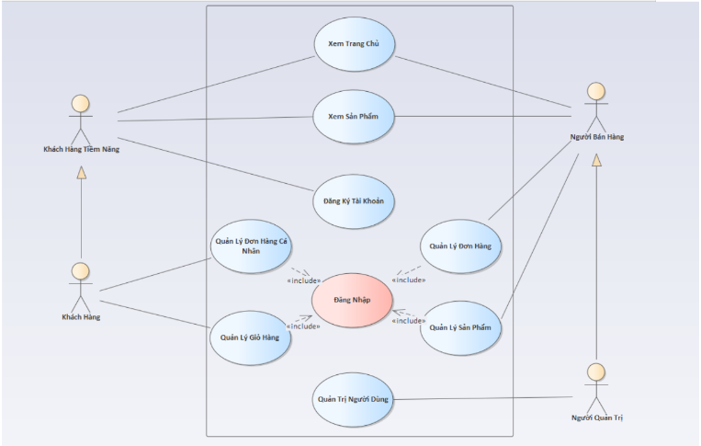

Hinh 2. Usecase tông quát

#### Mô hình use case đăng nhập

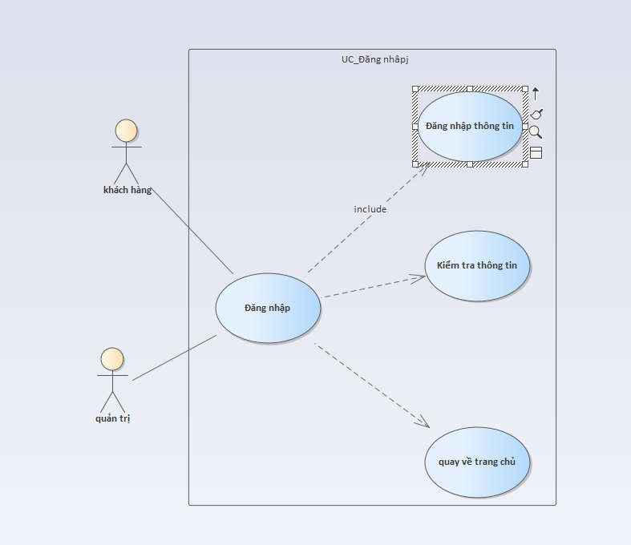

Hinh 3. Usecase đăng nhập

Bảng 1. usecase đăng nhâp

|  |  |
| --- | --- |
| **Tên Usecase** | **Đăng Nhập** |
| Tác nhân | Quản trị viên, Khách hàng |
| Mục đích | Cho phép người dùng truy cập hệ thống. |
| Điều kiện tiên quyết | Người dùng đã có tài khoản trong hệ thống |
| Mô tả chung | Tất cả các trường trong form gồm Email, Password đều là trường bắt buộc. Nếu bỏ trống, hiển thị thông báo vui lòng nhập Email, Password. |
| Luồng sự kiện | Truy cập vào website.  Người dùng chọn nút đăng nhập.  Hiển thị form đăng nhập.  Nhập thông tin đăng nhập (Email, Password).  Gửi thông tin đăng nhập tới hệ thống.  Kiểm tra thông tin đăng nhập, nếu đúng thì cho phép truy cập hệ thống, sai thì thông báo lỗi và yêu cầu nhập lại. |
| Ngoại lệ | Hệ thống thông báo chưa nhập đủ thông tin.  Hệ thống thông báo thông tin nhập sai.  Hệ thống thông báo tài khoản không tồn tại trong hệ thống. |

#### Mô hình use case đăng ký

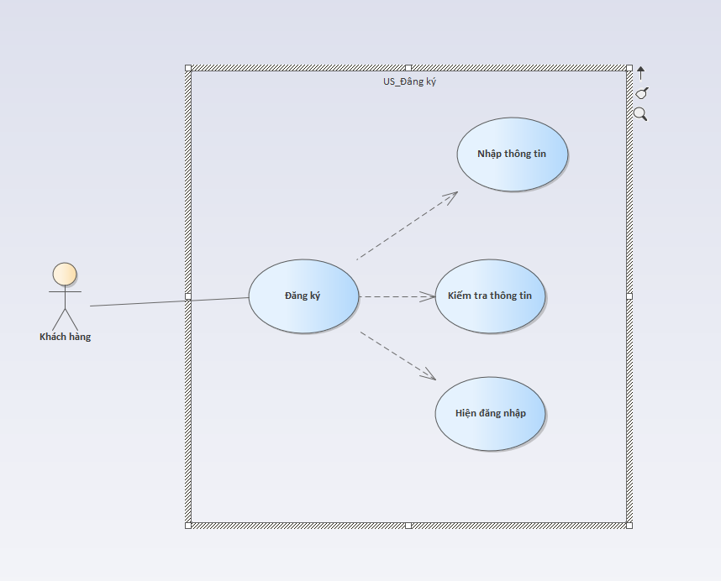

Hinh 4. Usecase đăng ký

Bảng 2. usecase đăng ký

|  |  |
| --- | --- |
| **Tên Usecase** | **Đăng ký** |
| Tác nhân | Khách hàng |
| Mục đích | Đăng ký tài khoản để đăng nhập vào hệ thống. |
| Điều kiện tiên quyết | Khách hàng chưa có tài khoản trong hệ thống. |
| Mô tả chung | Quản trị viên có duy nhất một tài khoản để đăng nhập vào hệ thống. Việc đăng ký tài khoản chỉ dành cho khách hàng để tiến hành đặt hàng. |
| Luồng sự kiện | Tại trang chủ chọn chức năng đăng ký.  Hiển thị form đăng ký.  Nhập các thông tin yêu cầu.  Gửi thông tin đăng ký tới hệ thống.  Kiểm tra thông tin, nếu hợp lệ thì cho phép truy cập hệ thống và cập nhật tài khoản vào CSDL, gửi thông báo xác thực tài khoản vào email đăng ký.  Hiện form xác thực(gồm 4 số được gửi vào email)  Nhập số xác thực  Gửi tới hệ thống |
| Ngoại lệ | Hệ thống báo lỗi.  Hệ thống thông báo bắt buộc phải nhập. |

#### Mô hình use case đăng xuất

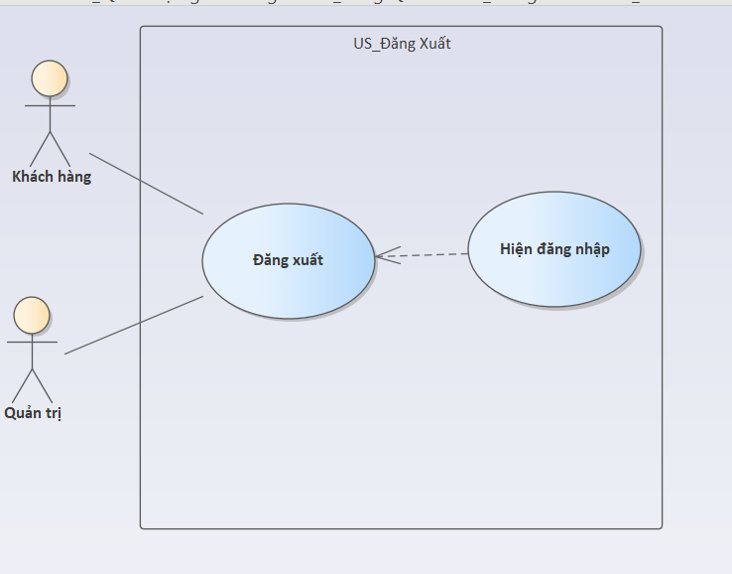

Hinh 5. Usecase đăng xuất

Bảng 3. usecase đăng xuất

|  |  |
| --- | --- |
| **Tên Usecase** | **Đăng xuất** |
| Tác nhân | Quản trị viên, Khách hàng |
| Mục đích | Đăng xuất khỏi hệ thống. |
| Điều kiện tiên quyết | Quản trị viên, Khách hàng đang đăng nhập trong hệ thống. |
| Mô tả chung | Quản trị viên, Khách hàng tiến hành đăng xuất khỏi hệ thống khi đã hoàn thành hành động mong muốn. |
| Luồng sự kiện | Tại trang chủ hoặc trang cá nhân chọn nút đăng xuất.  Hệ thống tiến hành xóa tài khoản khỏi phiên session và chuyển hướng về trang đăng nhập. |

#### Mô hình use case thêm sản phẩm vào giỏ hàng

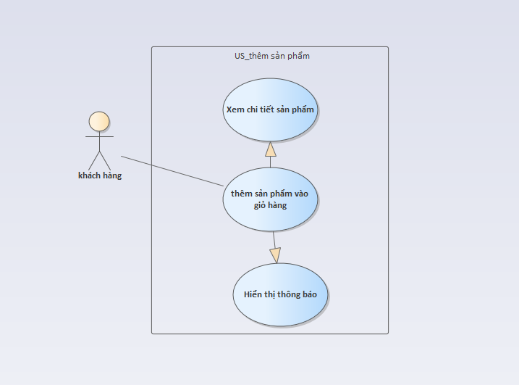

Hinh 6. Usecase thêm sản phẩm

Bảng 4. usecase thểm sản phâm

|  |  |
| --- | --- |
| **Tên Usecase** | **Thêm sản phảm vào giỏ hàng** |
| Tác nhân | Khách hàng |
| Mục đích | Thêm sản phẩm muốn mua vào giỏ hàng |
| Điều kiện tiên quyết | Khách hàng đang trong trang chi tết sản phẩm |
| Mô tả chung | Khách hàng truy cập trang web, tìm kiếm sản phẩm yêu thích và tiến hành thêm vào giỏ hàng. |
| Luồng sự kiện | Truy cập vào website.  Chọn lựa sản phẩm yêu thích.  Hiển thị trang chi tiết sản phẩm.  Khách hàng chọn nút Thêm vào giỏ để thêm sản phẩm vào giỏ hàng. |
| Ngoại lệ | Hệ thống thông báo hết hàng đối với sản phẩm đã hết số lượng tồn trong kho.  Hệ thống thông báo chưa chọn phiên bản. |

#### Mô hình use case quản lý giỏ hàng

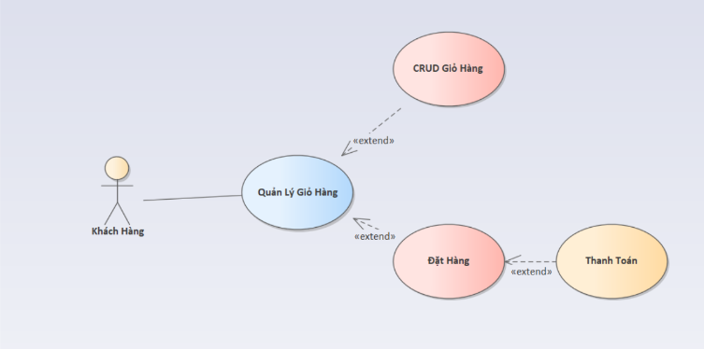

Hinh 7. Usecase quản lý giỏ hàng

Bảng 5. usecase quản lý giỏ hàng

|  |  |
| --- | --- |
| **Tên Usecase** | **Quản lý giỏ hàng** |
| Tác nhân | Khách hàng |
| Mục đích | Xem số lượng sản phẩm đang có trong giỏ, cập nhật số lượng hoặc xóa sản phẩm khỏi giỏ. |
| Điều kiện tiên quyết | Có sản phẩm trong giỏ hàng. |
| Mô tả chung | Khách hàng mở giỏ hàng, kiểm tra danh sách sản phẩm có trong giỏ, tiến hành cập nhật số lượng hoặc xóa sản phẩm khỏi giỏ hàng. |
| Luồng sự kiện | Truy cập vào website.  Chọn giỏ hàng.  Hiển thị giỏ hàng.  Tăng giảm số lượng của sản phẩm muốn chỉnh sửa.  Xóa sản phẩm khỏi giỏ nếu không muốn mua sản phẩm đó nữa.  Lưu thông tin giỏ hàng vào localstore. |
| Ngọa lệ | Hệ thống thông báo vượt quá số lượng tồn đối với số lượng của sản phẩm trong giỏ hàng lơn hơn số lượng tồn kho. |

#### Mô hình use case đặt hàng

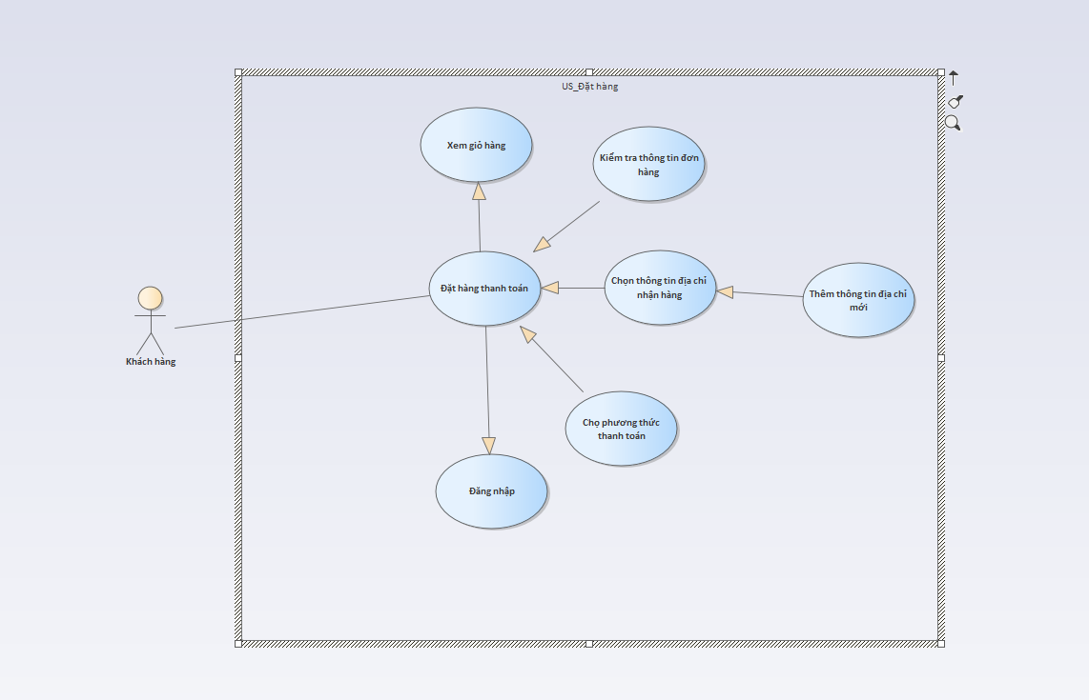

Hinh 8. Usecase đặt hàng

Bảng 6. usecase đặt hàng

|  |  |
| --- | --- |
| **Tên Usecase** | **Đặt hàng** |
| Tác nhân | Khác hàng |
| Mực đích | Khách hàng tạo đơn đặt hàng |
|  | Khách hàng đã đăng nhập và có sản phầm trong giỏ hàng. |
| Mô tả chung | Khách hàng mở giỏ hàng, kiểm tra danh sách sản phẩm có trong giỏ, tiến hành cập nhật số lượng hoặc xóa sản phẩm khỏi giỏ hàn, chọn sản phẩm muốn mua. |
| Luồng sự kiện | Truy cập vào website.  Chọn giỏ hàng.  Chọn sản phẩm.  Ấn thanh toán.  Chọn thông tin địa chỉ nhận hàng và phương thức thanh toán.  Kiểm tra đơn hàng tại email hoặc trang đơn hàng. |
| Ngoại lệ | Hệ thống thông báo tạo đơn hàng không thành công. |

#### Mô hình use case thanh toán

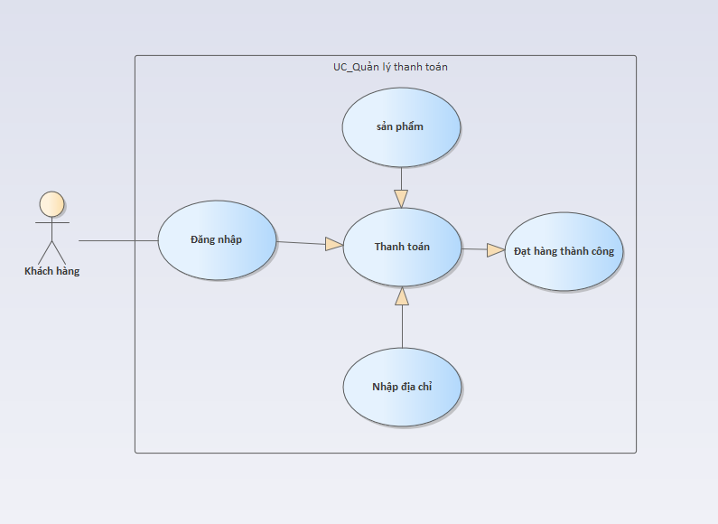

Hinh 9. Usecase thanh toán

Bảng 7. usecase thanh toán

|  |  |
| --- | --- |
| **Tên Usecase** | **Thanh toán** |
| Tác nhân | Khách hàng |
| Mục đích | Để khách hàng đặt hàng |
| Điệu kiện tiên quyết | Khách hàng đang đăng nhập hệ thông và giỏ hàng phải có sản phẩm |
| Mô tả chung | Khác hàng mua có thể quết mã QR thanh toán nhanh hoặc nhật hàng rùi thanh toán |
| Luồn sự kiện | Truy cập vào website.  Đăng nhập tài khoản.  Chọn giỏ hàng.  Chọn thanh toán.  Tiến hành nhập thông tin yêu câu.  Hệ thống sẽ lưu dữ liệu vào CSDL. |
| Ngoại lệ | Báo cần đăng nhập và có sản phẩm trong giỏ hàng để thực hiện chức năng này. |

### Biểu đồ tuần tự

#### Đăng ký tài khản

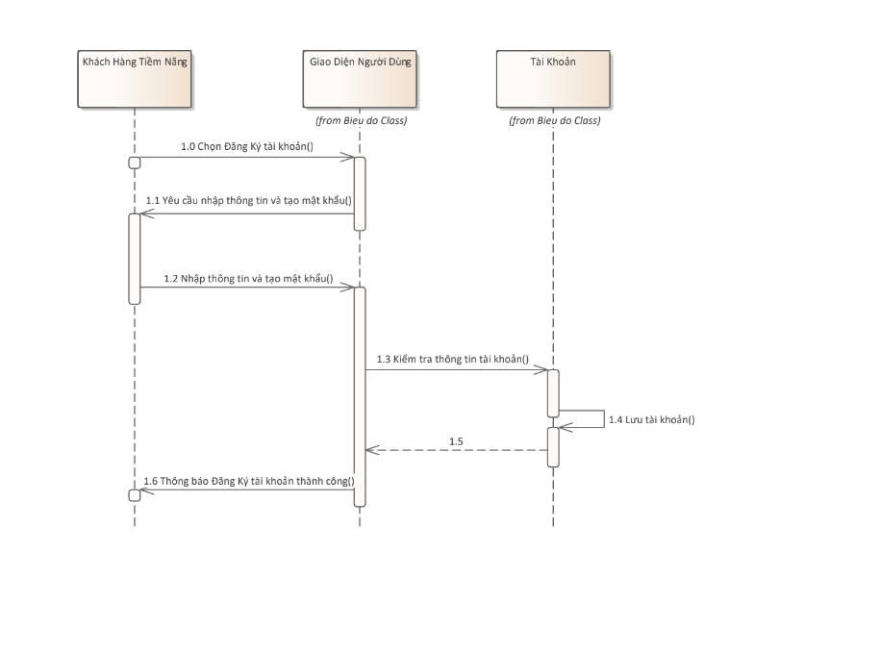

Hinh 10. Biều đồ đăng ký tài khoản

#### Đăng nhập với from

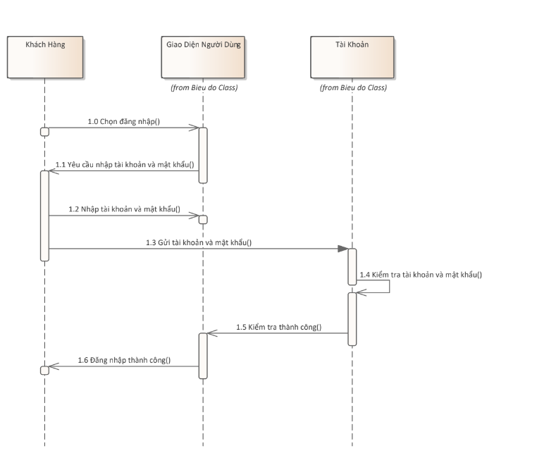

Hinh 11. Biều đồ đăng nhập với from

#### Đăng xuất

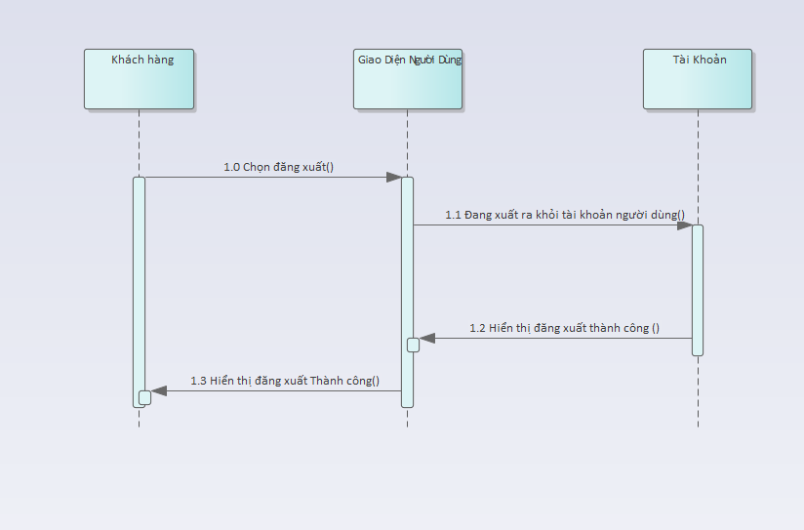

Hinh 12. Biều đồ đăng xuất

#### Đặt hàng

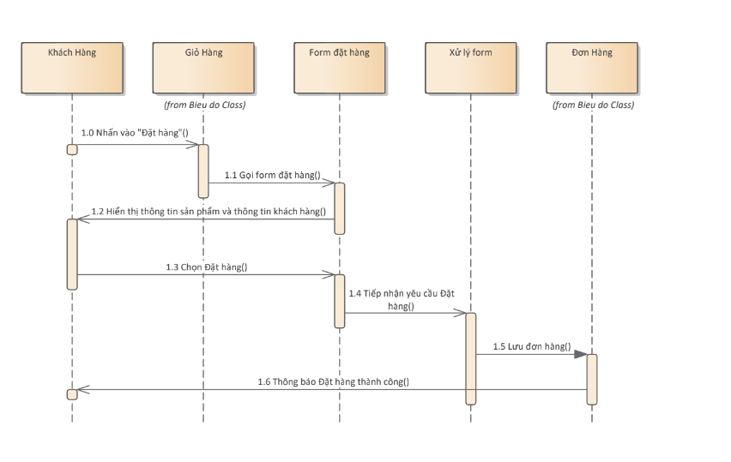

Hinh 13. Biều đồ đặt hàng

#### Quản lý sản phẩm

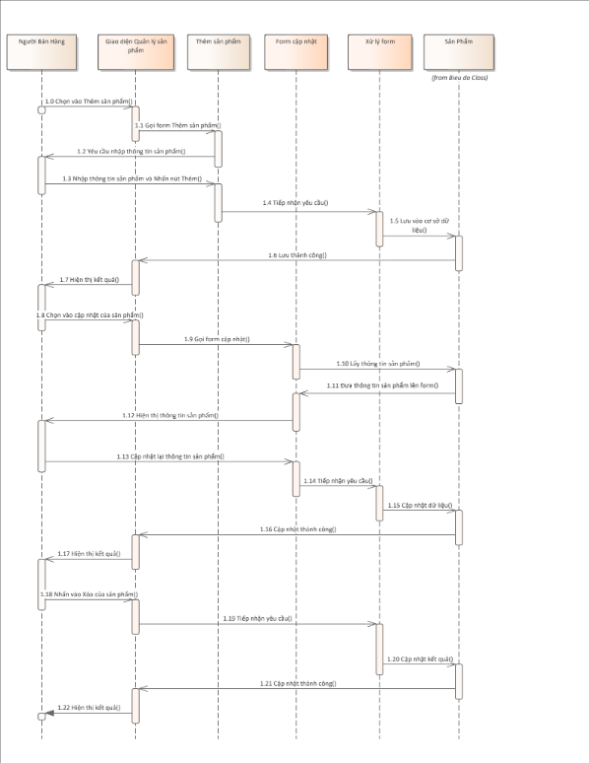

Hinh 14. Biều đồ quản lý sản phẩm

#### Quản Lý đơn hàng

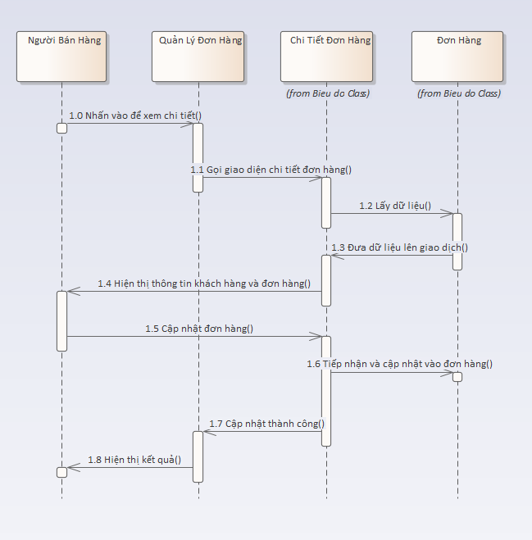

Hinh 15. Biều đồ quản lý đơn hàng

#### Thêm sản phẩm

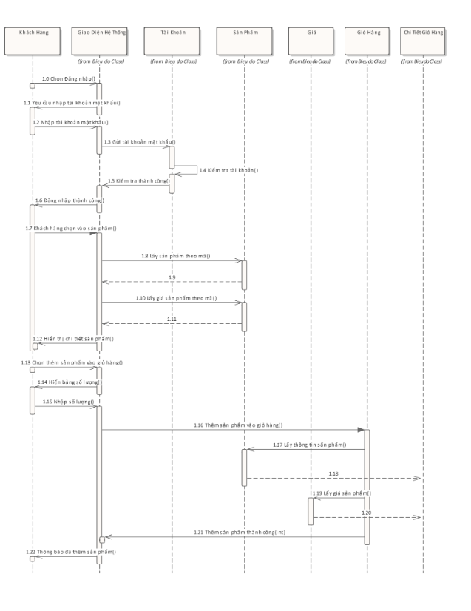

Hinh 16. Biều đồ thêm sản phẩm

#### Xem chi tiết sản phẩm

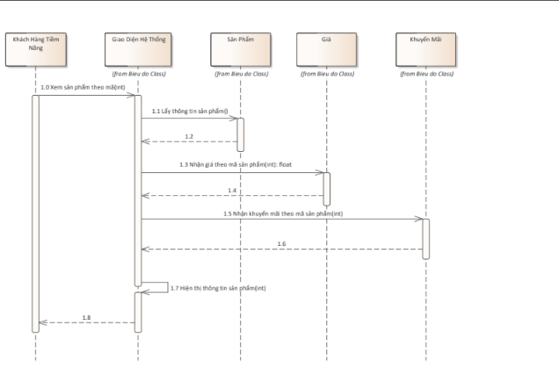

Hinh 17. Biều đồ xem chi tiết sản phẩm

### Biểu đồ hoạt động

#### Biểu đồ hoạt động Quản trị người dùng

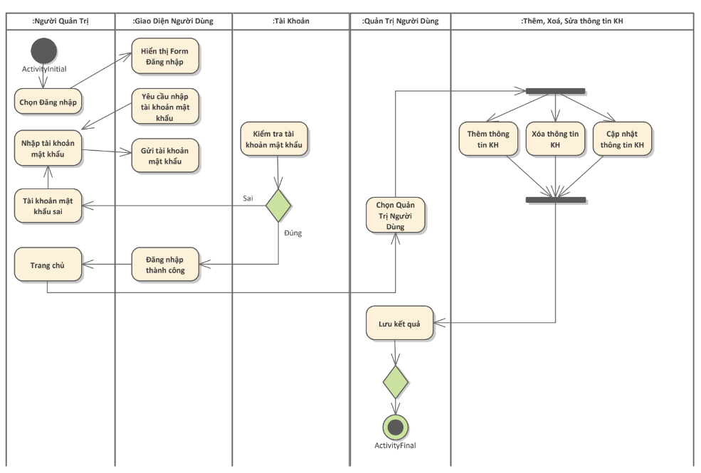

Hinh 18. Biểu đồ hoạt động quản trị người dùng

#### Biểu đồ quản lý sản phẩm

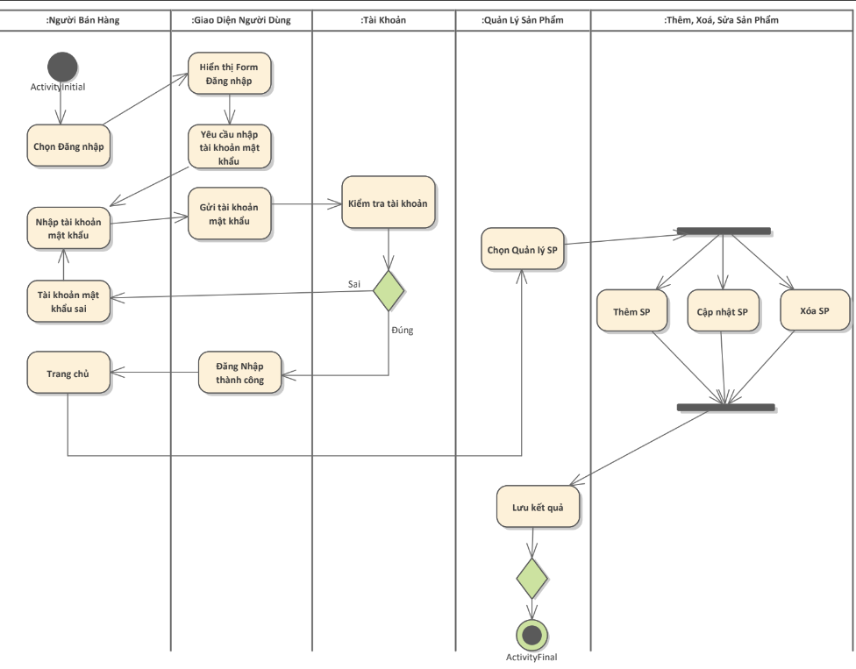

Hinh 19. Biều đồ họa động quản lý sản phẩm

#### Biểu đồ đơn hàng

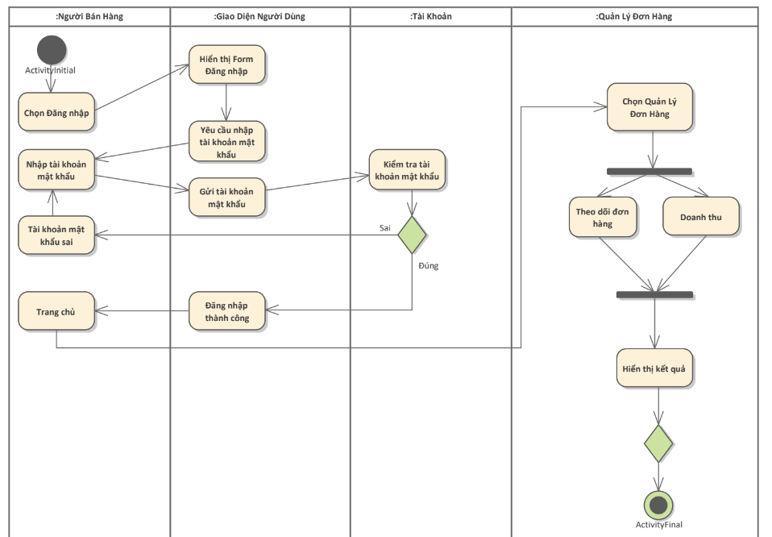

Hinh 20. Biều đồ hoạt động quản lý sản phẩm

#### Biểu đồ đơn hàng cá nhân

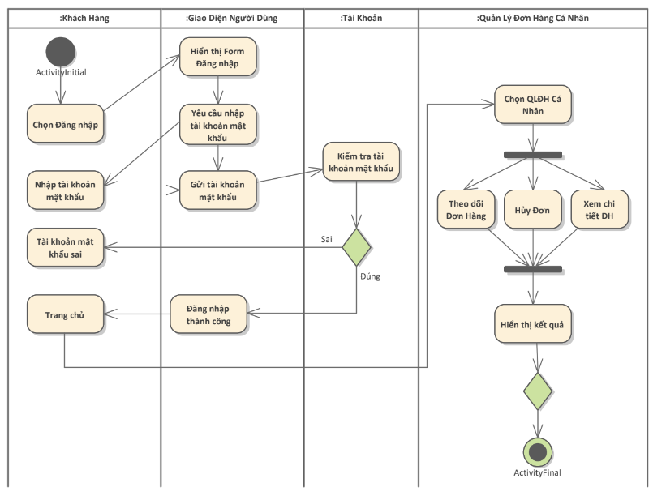

Hinh 21. Biều đồ họa động đơn hàn cá nhân

#### Biểu đồ hoạt động đăng nhập

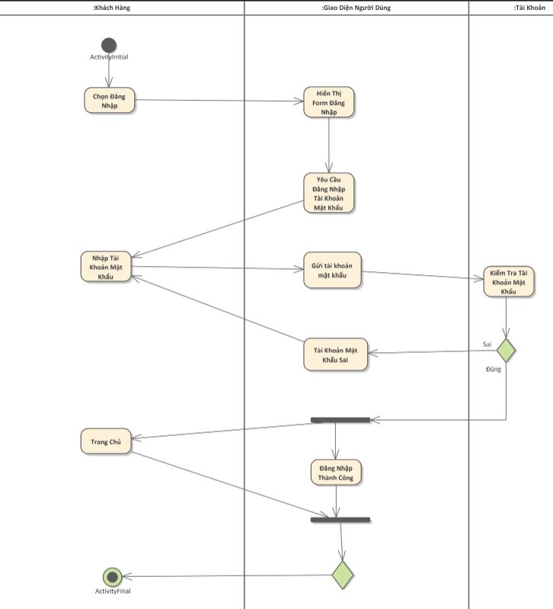

Hinh 22. Biều đồ họa động đăng nhập

#### Biểu đồ họa động đăng ký

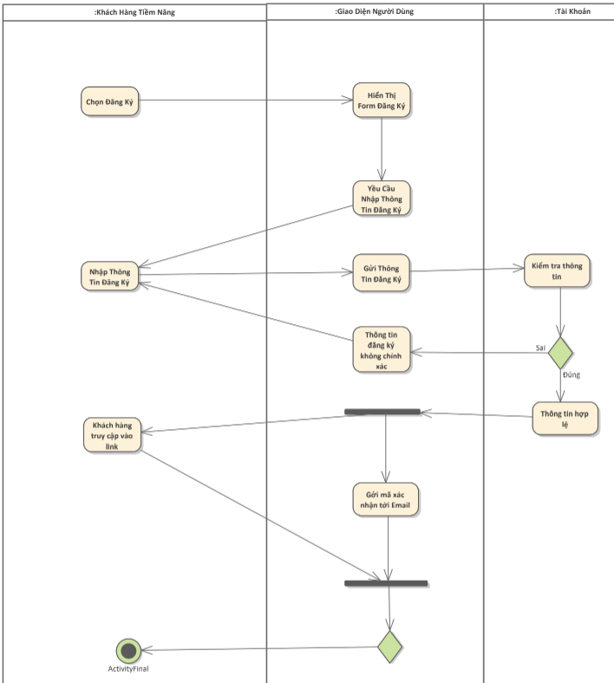

Hinh 23. Biều đồ họa động đăng ký

#### Biểu đồ họa động đăng nhập

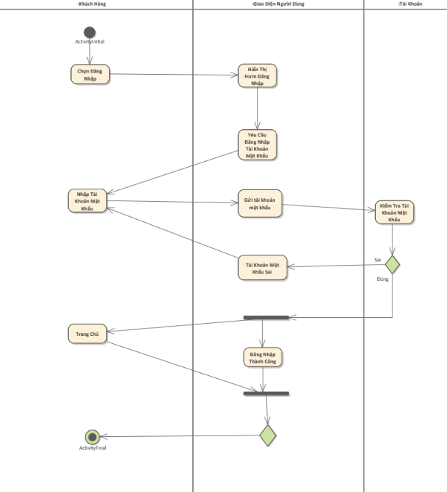

Hinh 24. Biều đồ họa động đăng nhập

### Biểu đồ lớp

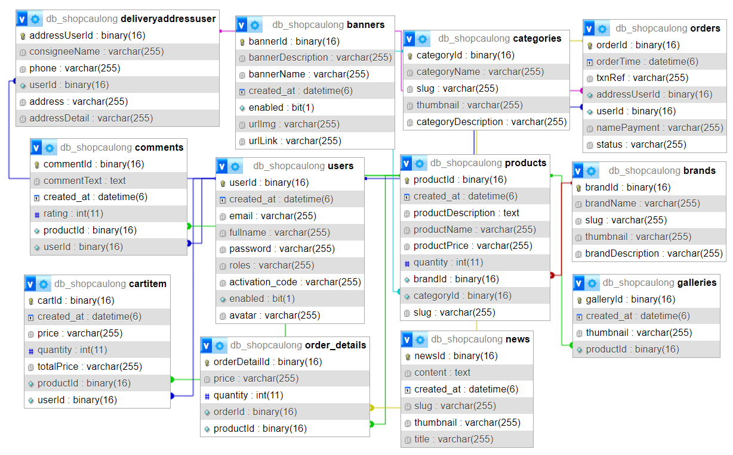

Hinh 25. Biều đồ lớp

## Cơ sở dữ liệu

### Bảng dữ liệu Banner

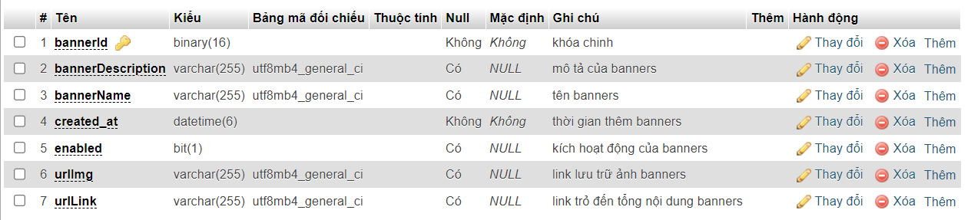

Hinh 26. Bảng dữ liệu Banner

### Bảng dữ liệu Brand

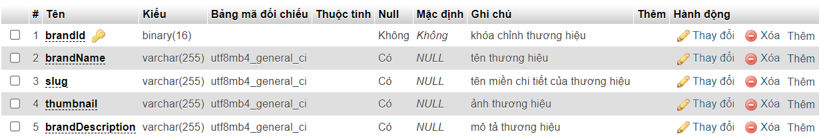

Hinh 27. Bảng dữ liệu Brand

### Bảng dữ liệu Category

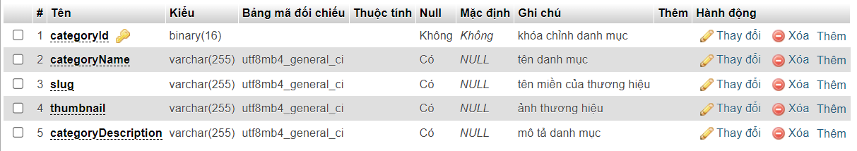

Hinh 28. Bảng dữ liệu category

### Bảng dữ liệu Cart

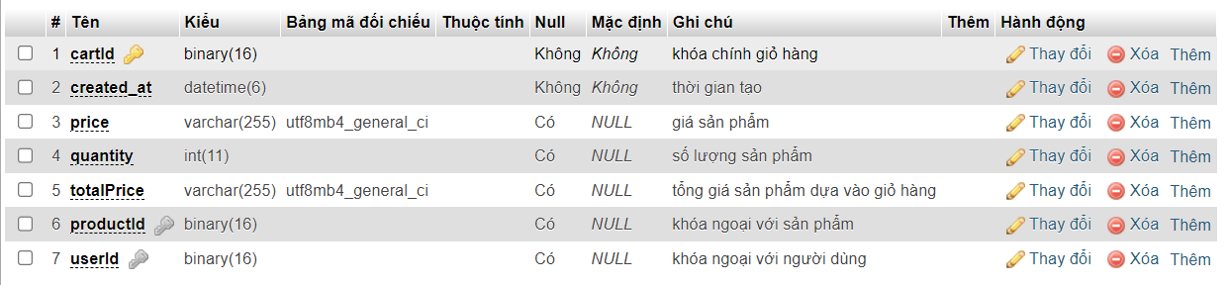

Hinh 29. Bảng dữ liệu cart

### Bảng dữ liệu Comment

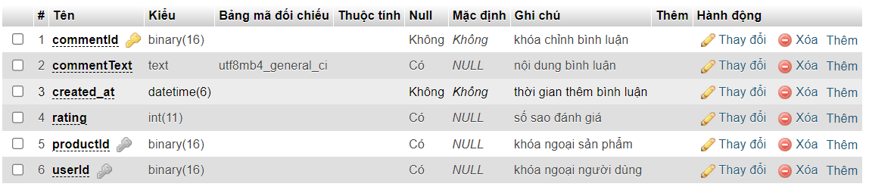

Hinh 30. Bảng dữ liệu comment

### Bảng dữ liệu address

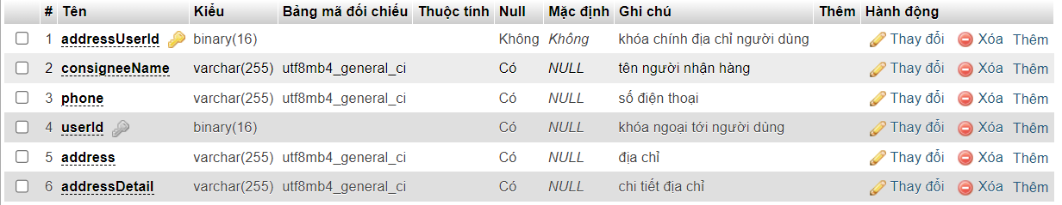

Hinh 31. Bảng dữ liệu address

### Bảng dữ liệu News

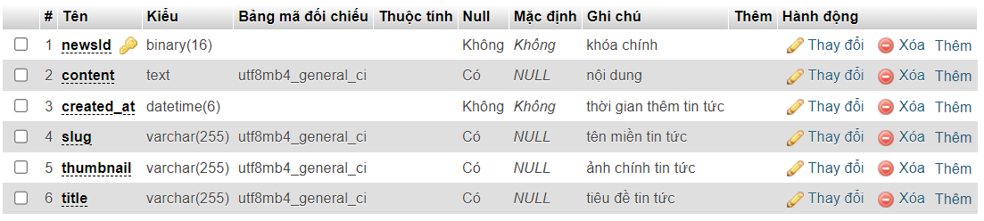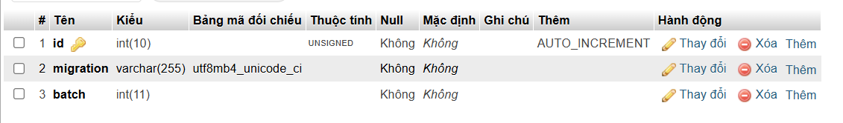

Hinh 32. Bảng dữ liệu news

### Bảng dữ liệu Oder

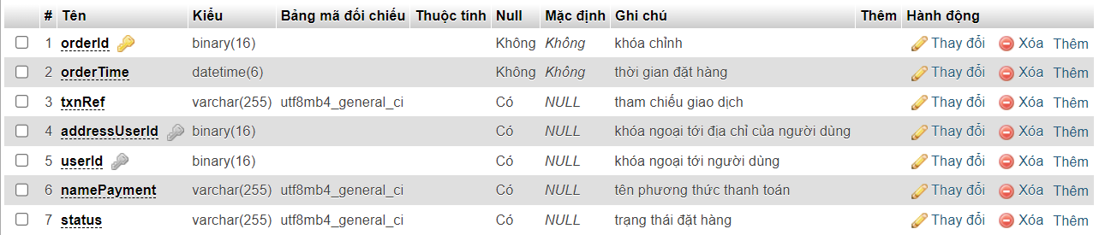

Hinh 33. Bảng dữ liệu oder

### Bảng dữ liệu Orderdetail

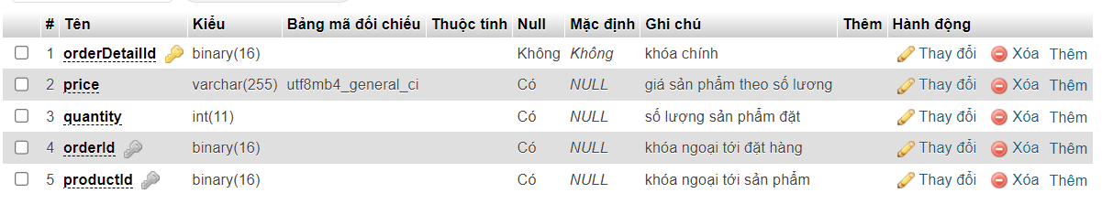

Hinh 34. Bảng dữ liệu orderdetail

### Bảng dữ liệu Product

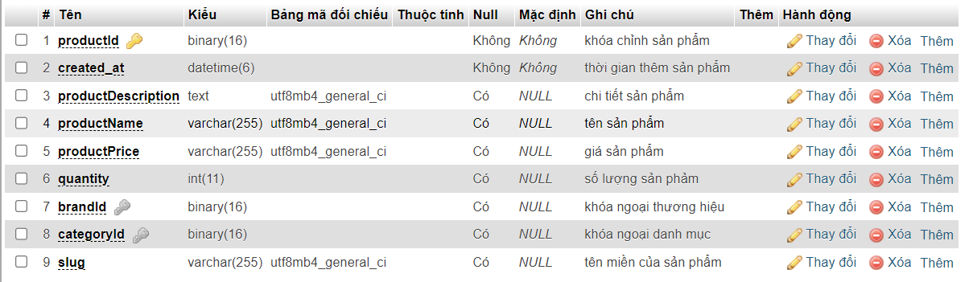

Hinh 35. Bảng dữ liệu product

### Bảng dữ liệu User

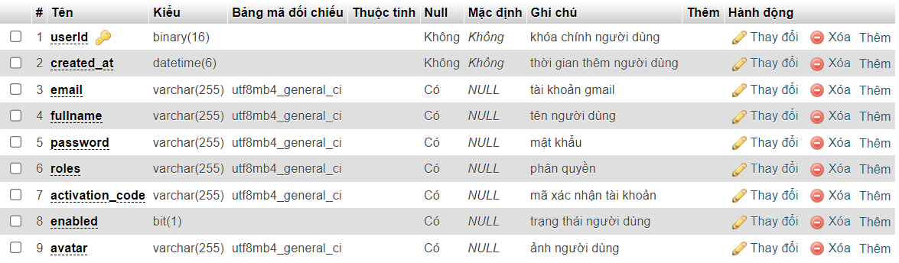

Hinh 36. Bảng dữ liệu user

# ỨNG DỤNG

## Trang người dùng

### Trang chủ

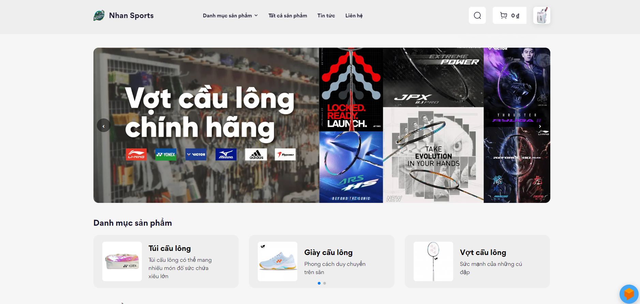

Hinh 37. Trang chủ

### Hồ sơ

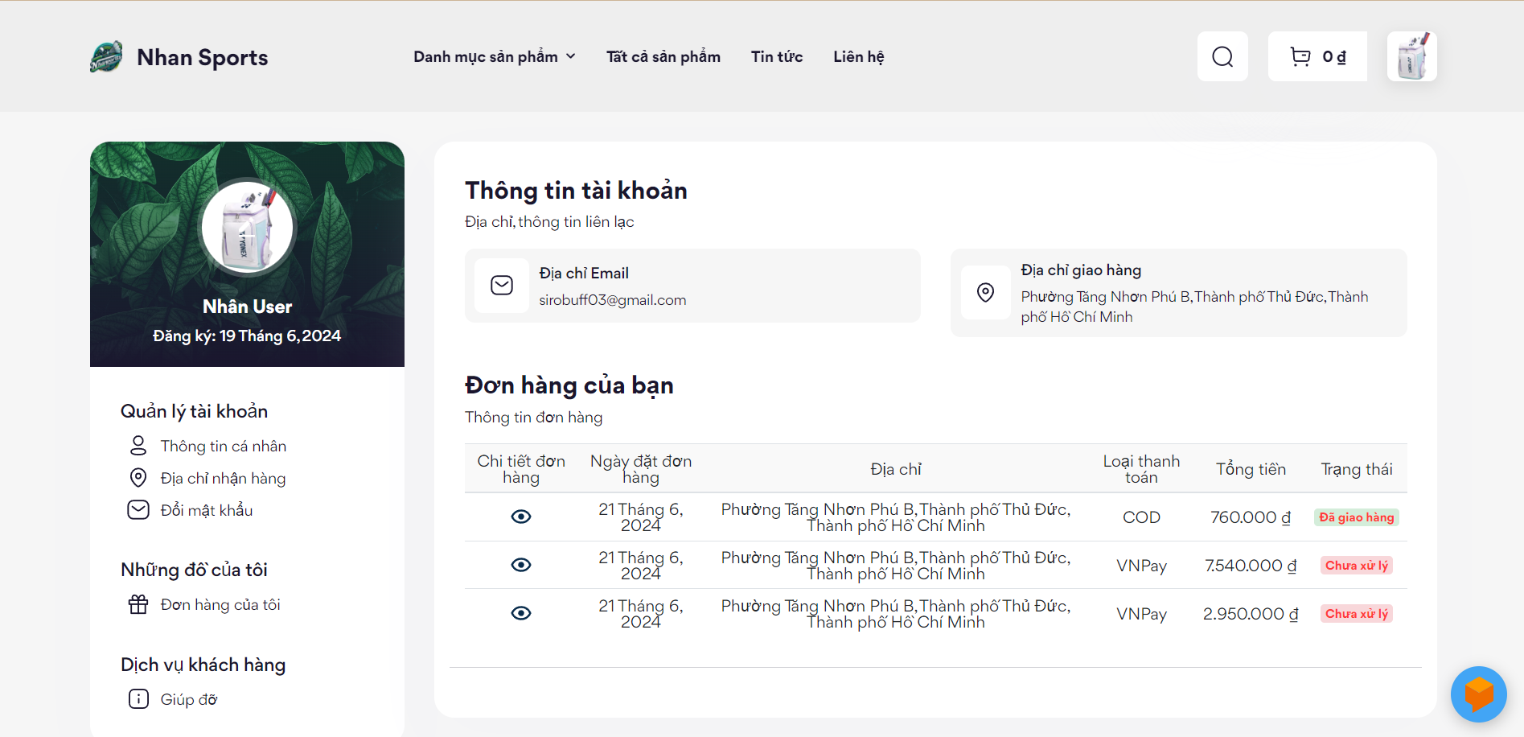

Hinh 38. Hồ sơ

### Đăng ký

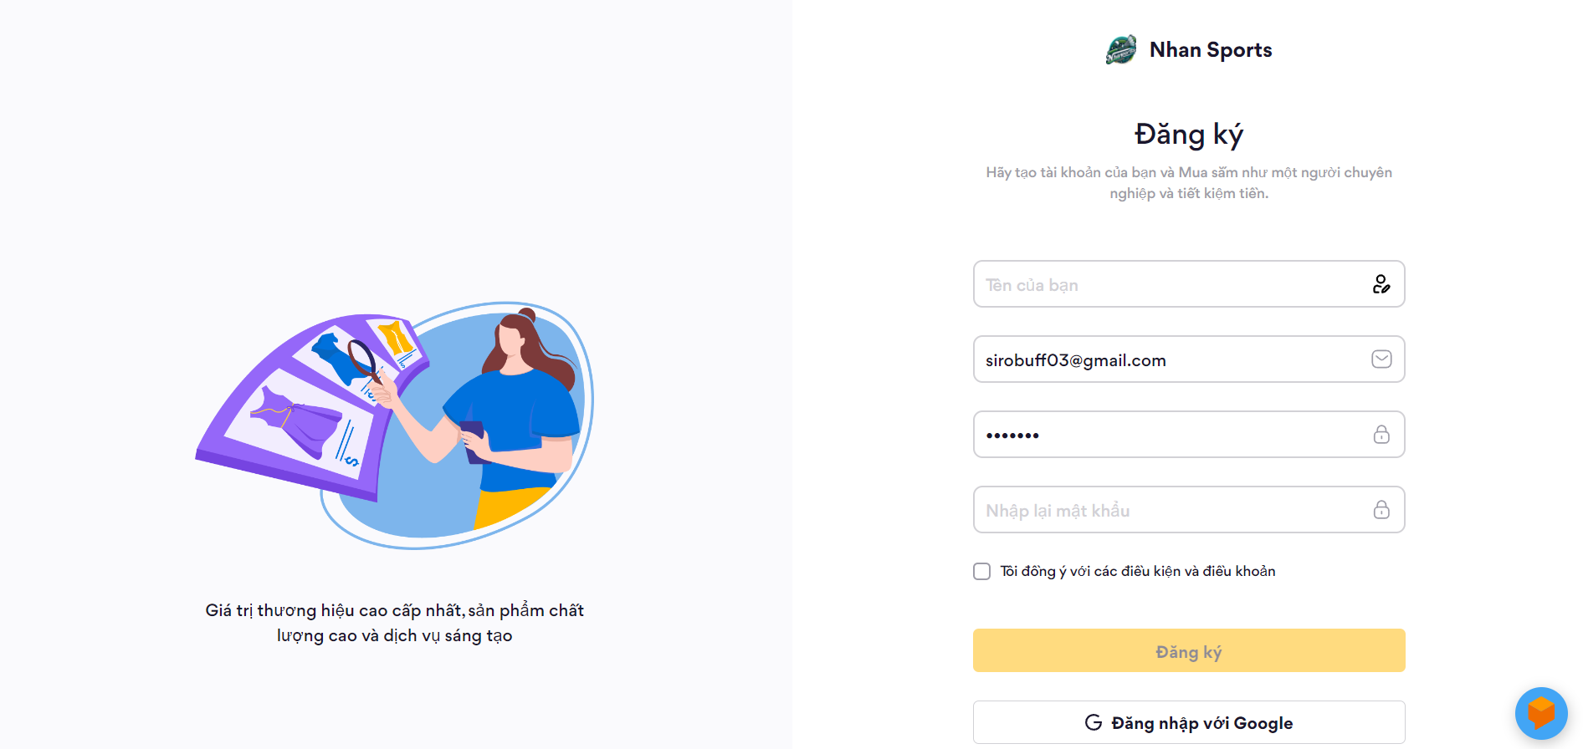

Hinh 39. Đăng ký

### Đăng nhập

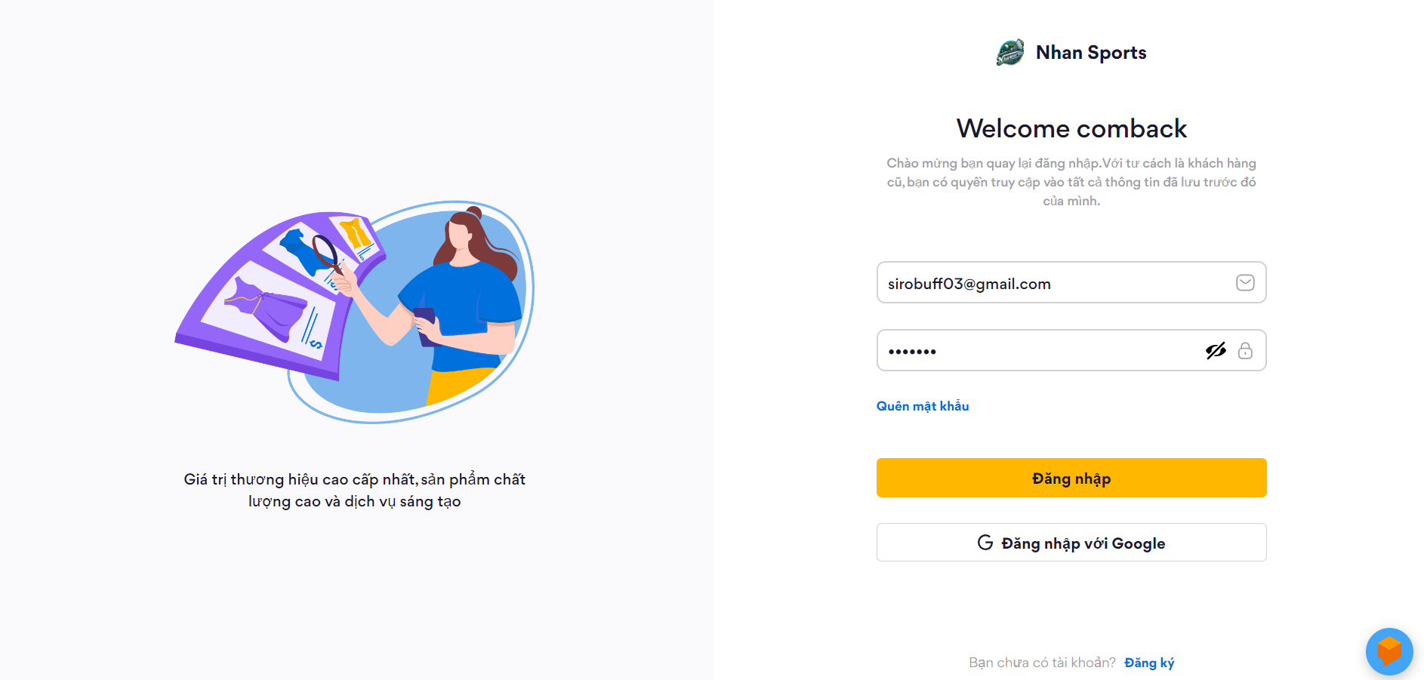

Hinh 40. Đăng nhập

### Hiển thị tất cả sản phẩm và lọc sản phẩm

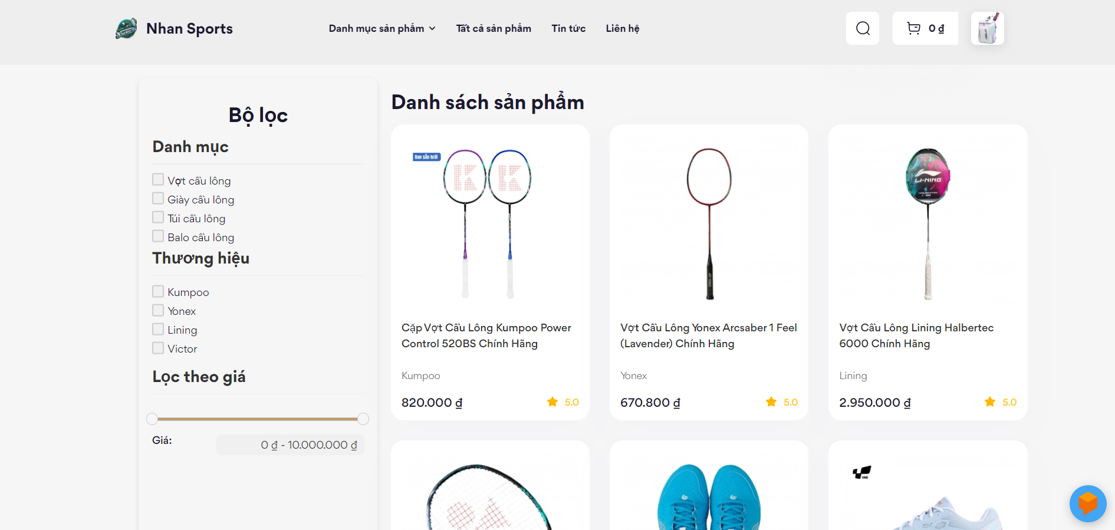

Hinh 41. Hiển thị tất cả sản phẩm và lọc sản phẩm

### Hiển thị sản phẩm theo danh mục, thương hiệu

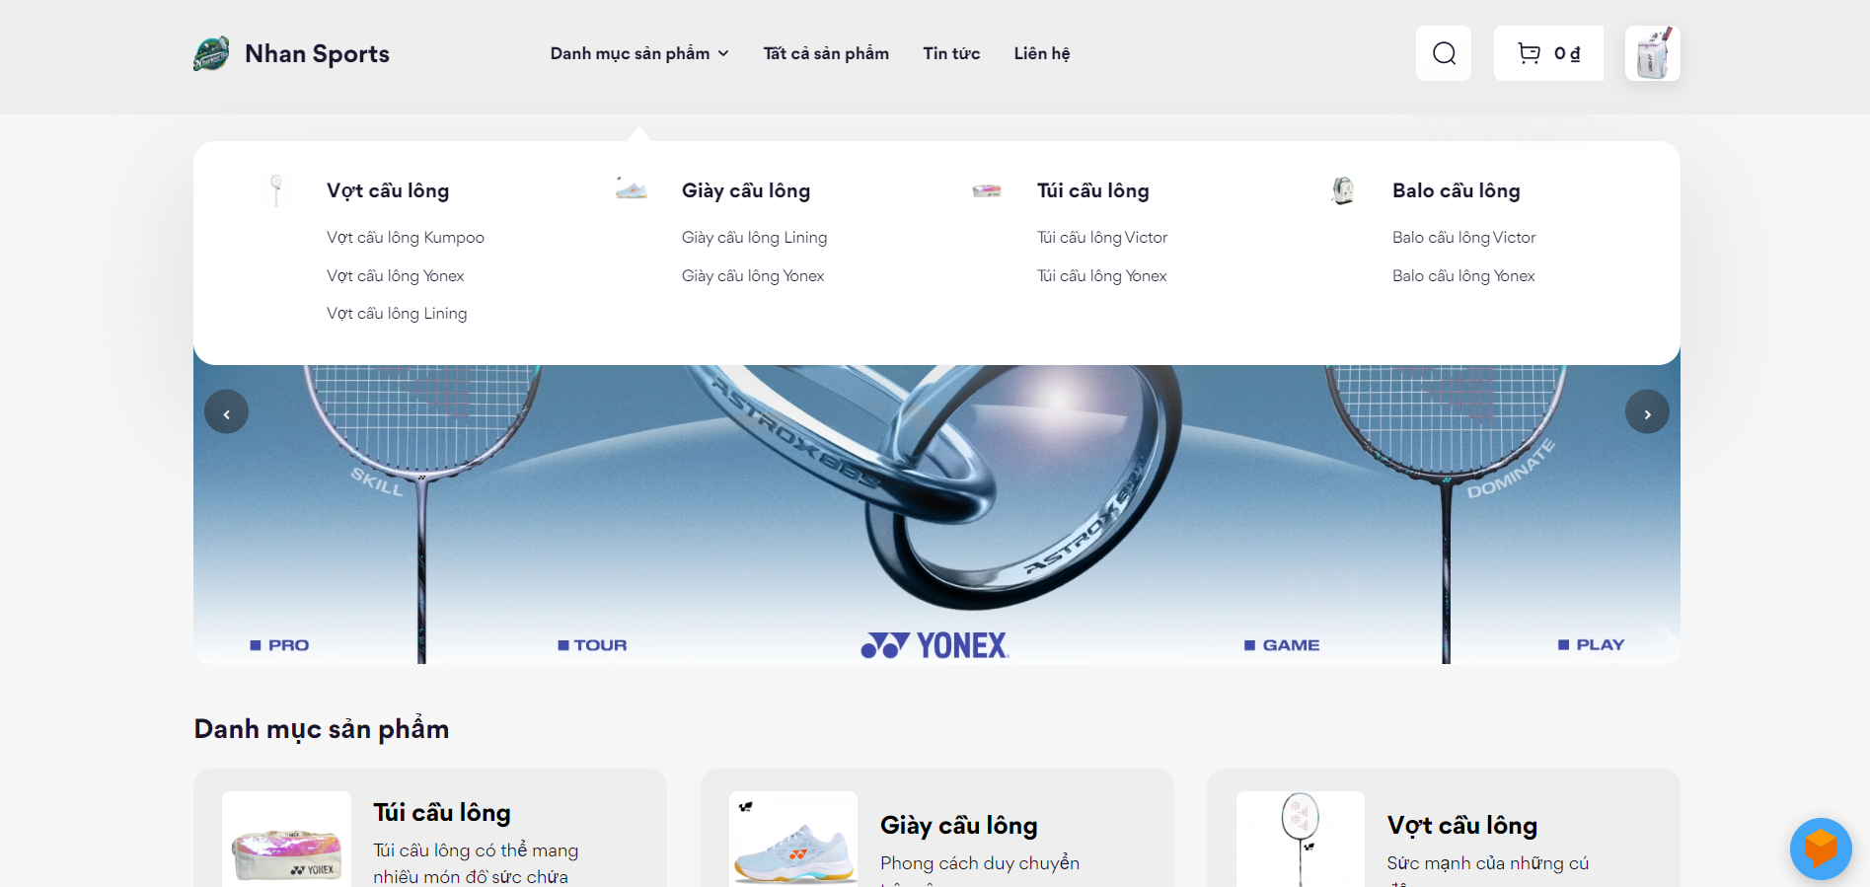

Hinh 42. Hiển thị sản phẩm theo danh mục, thương hiệu

### Chi tiết sản phẩm

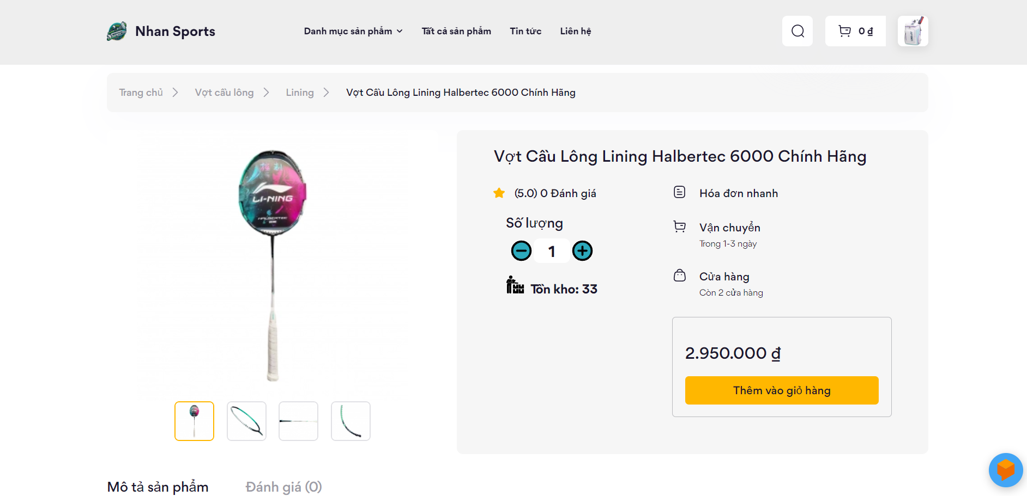

Hinh 43. Chi tiết sản phẩm

### Thông tin sản phẩm cần thanh toán

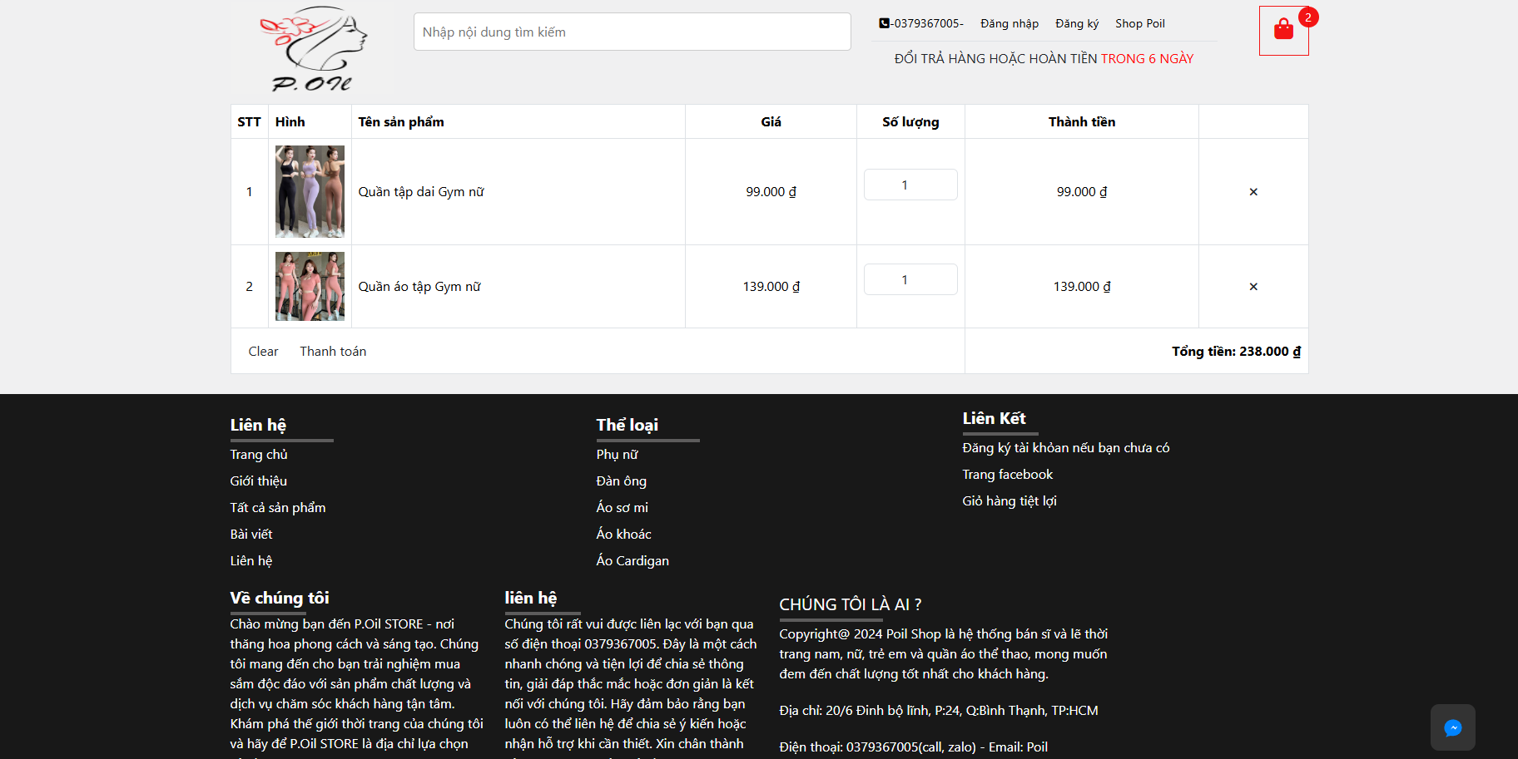

Hinh 44. Thông tin sản phẩm cần thanh toán

### Địa chỉ thanh toán và phương thức thanh toán

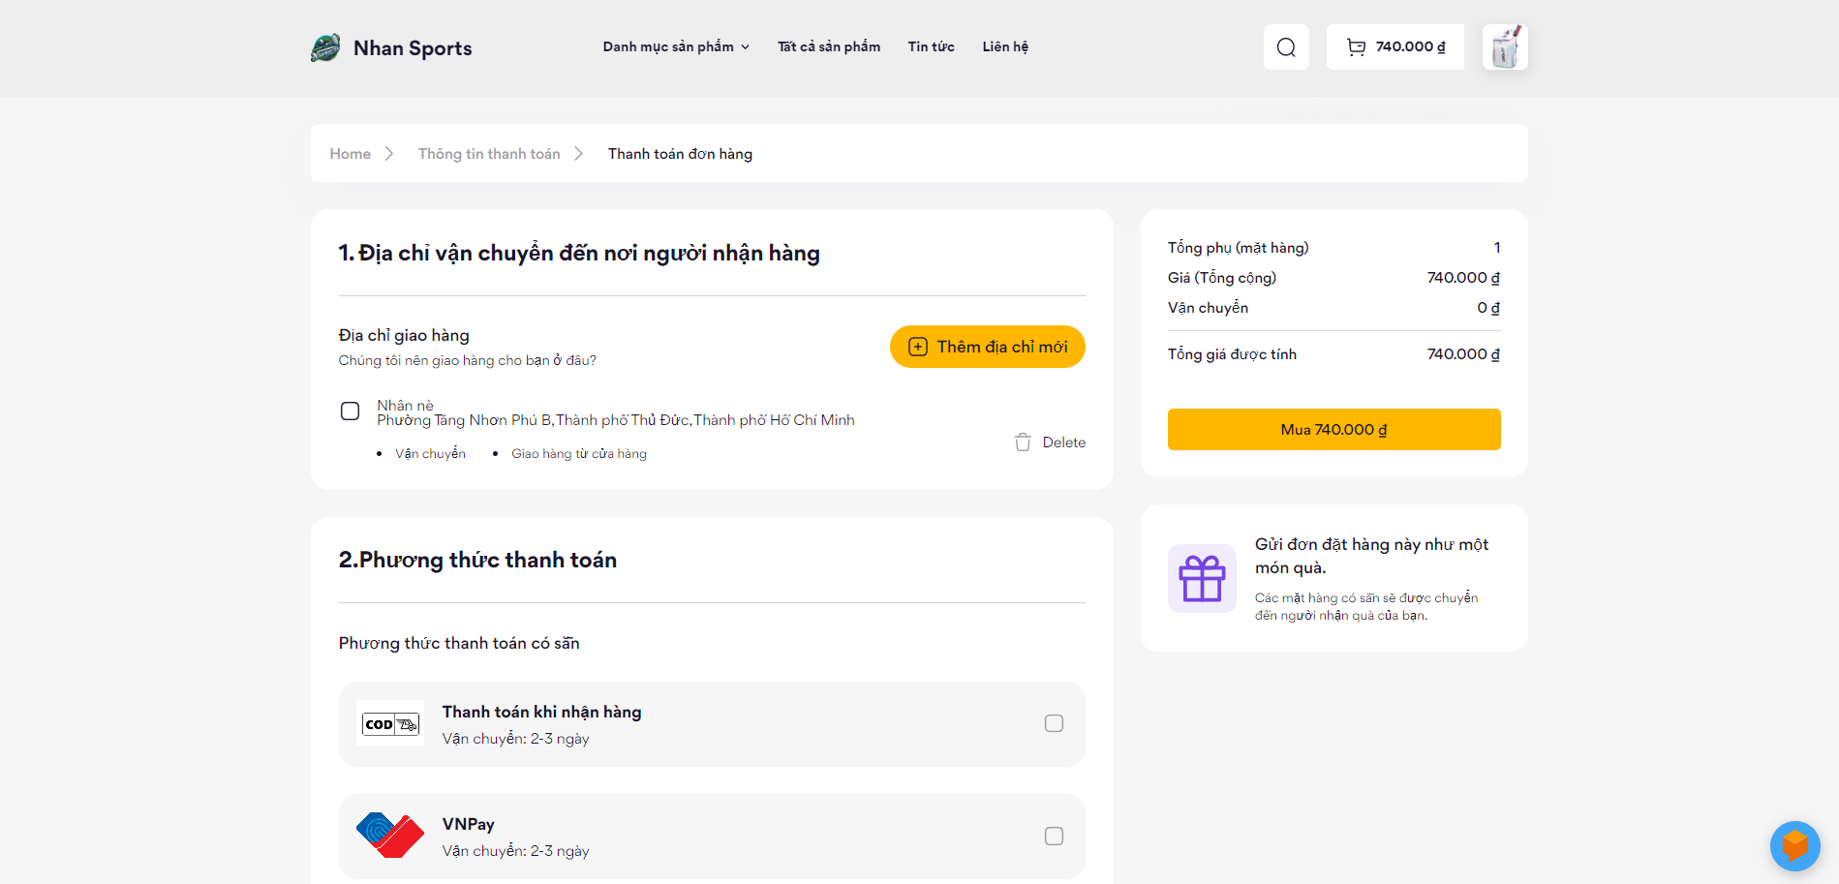

Hinh 45. Địa chỉ thanh toán và phương thức thanh toán

### Tin tức

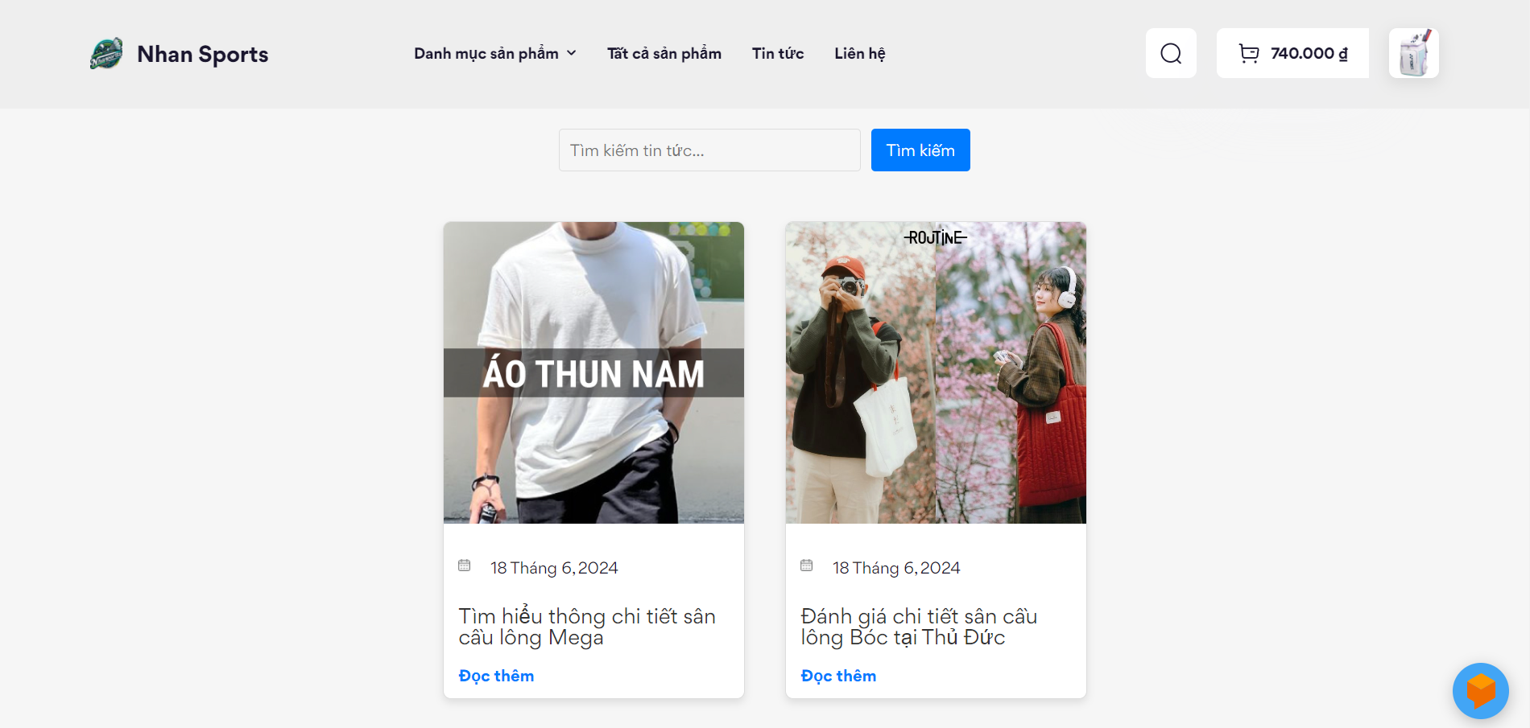

Hinh 46. Tin tức

### Liên hệ

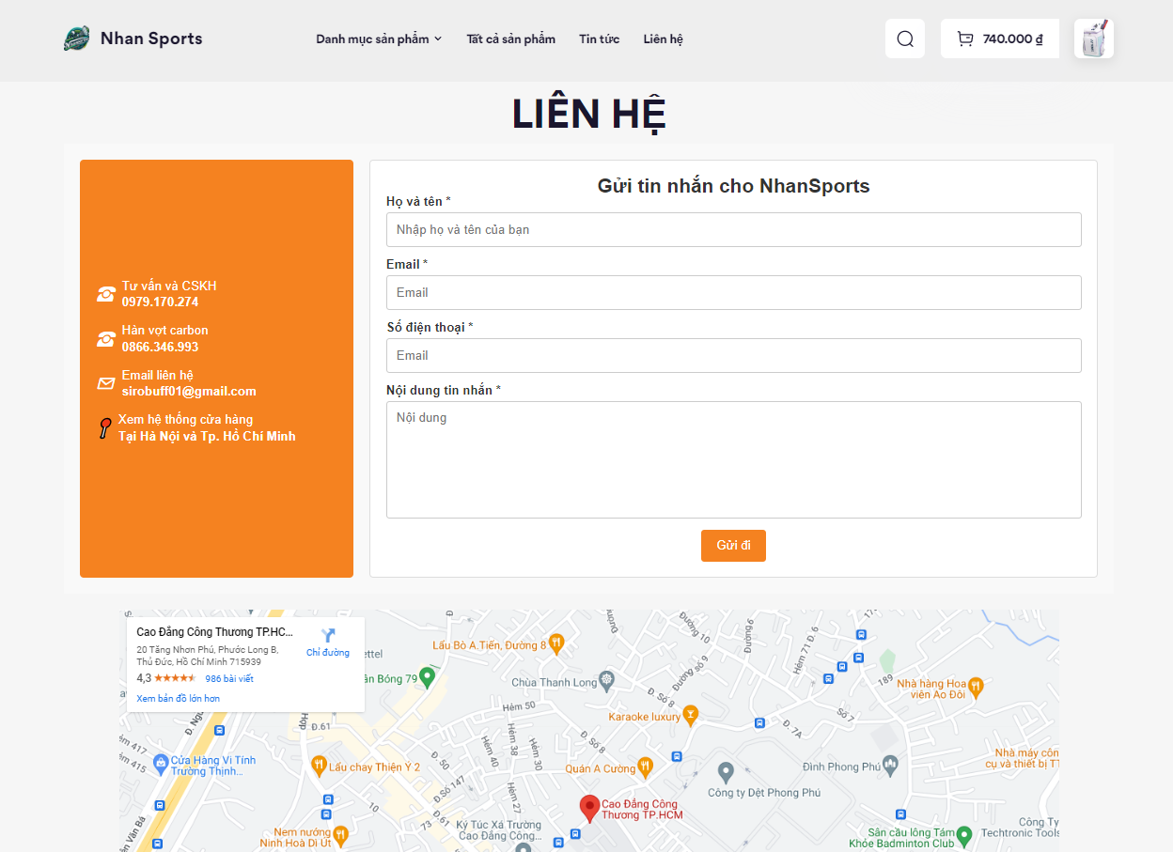

Hinh 47. Liên hệ

## Trang quản lý

### Đăng nhập hệ thống

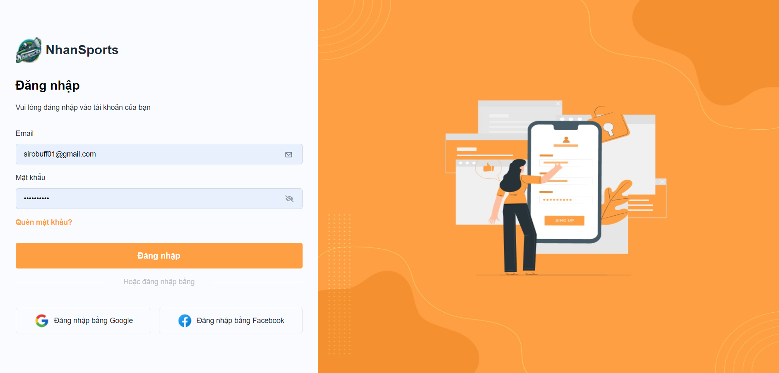

Hinh 48. Đăng nhập trang quản lý

### Quản lý sản phẩm

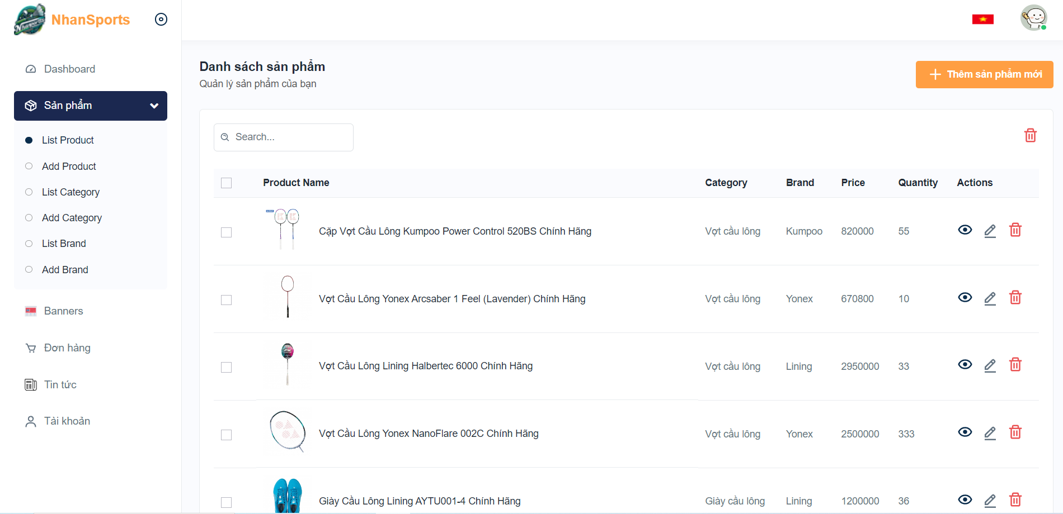

Hinh 49. Sản phẩm

### Quản lý thương hiệu

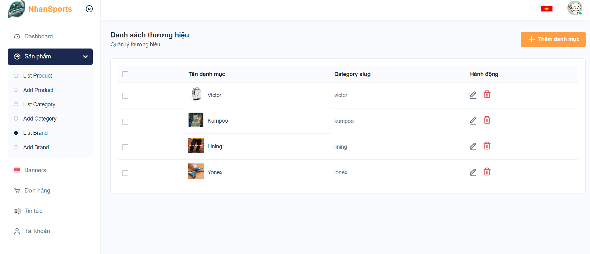

Hinh 50. Thương hiệu

### Quản lý danh mục

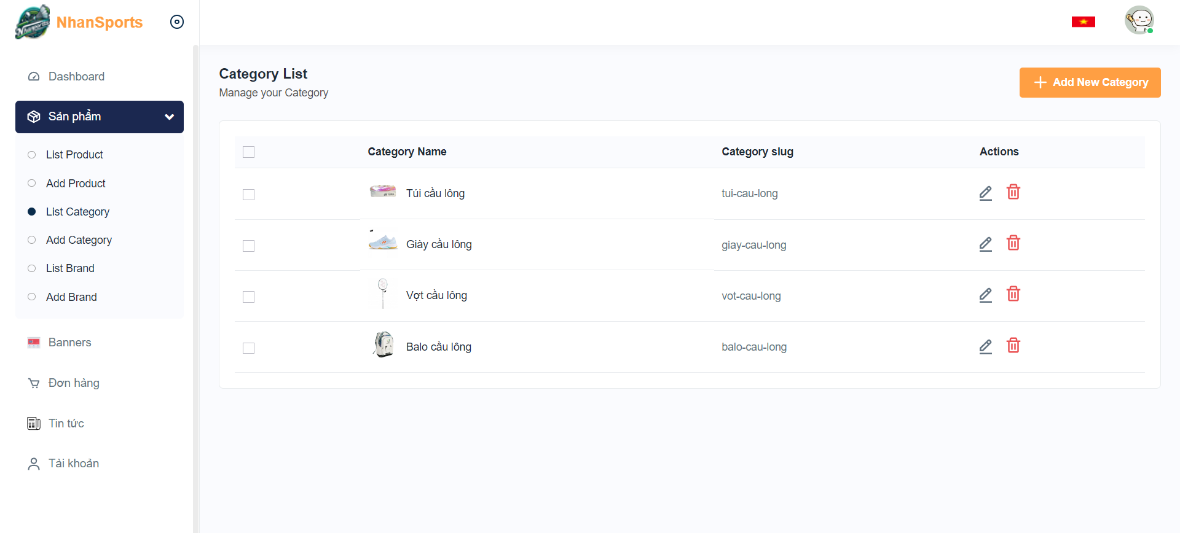

Hinh 51. Danh mục

### Quản lý tin tức

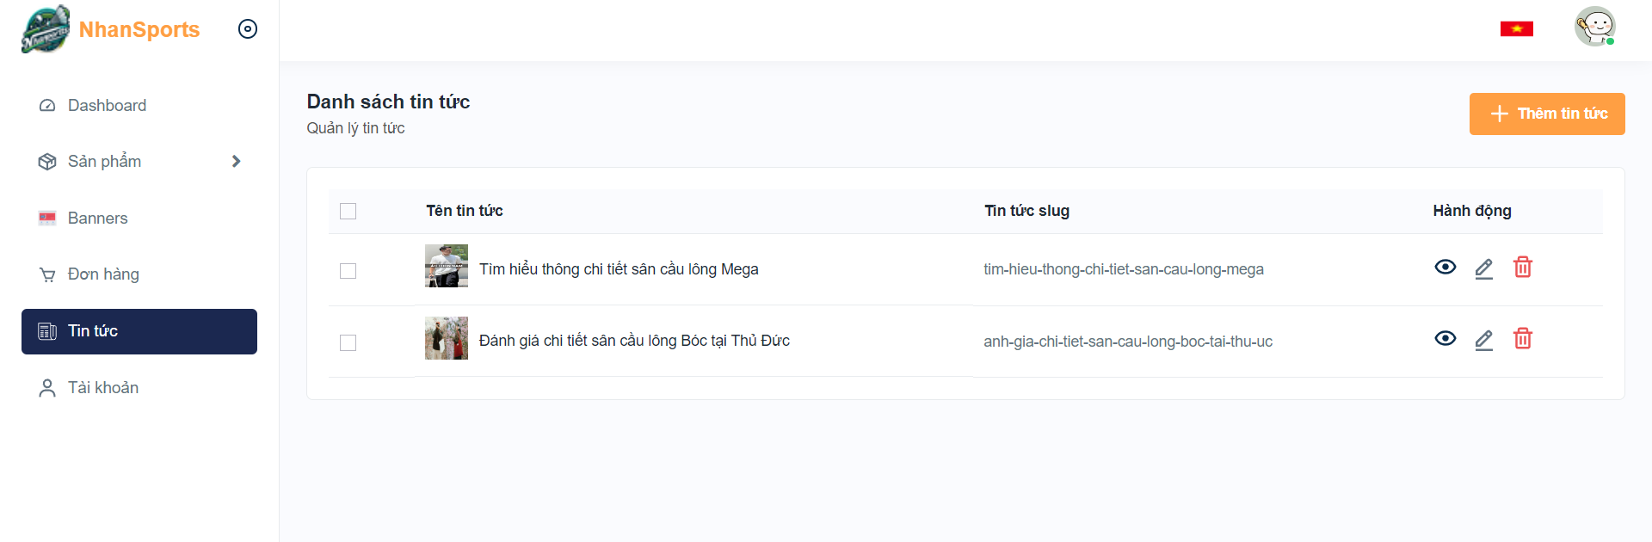

Hinh 52. Tin tức

### Quản lý đơn hàng

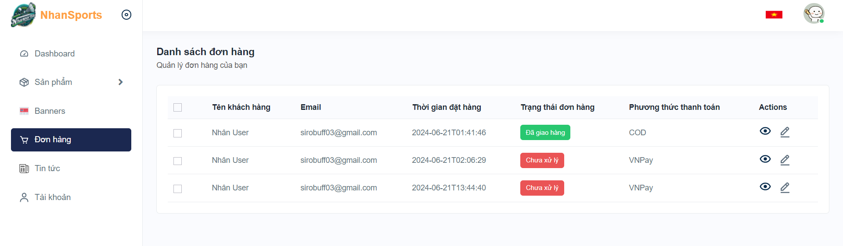

Hinh 53. Đơn hàng

### Quản lý banner

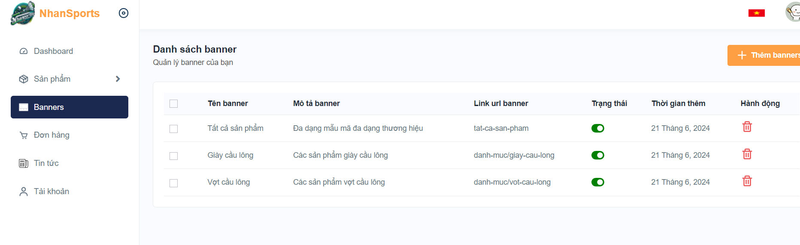

Hinh 54. Banner

### Quản lý tài khoản

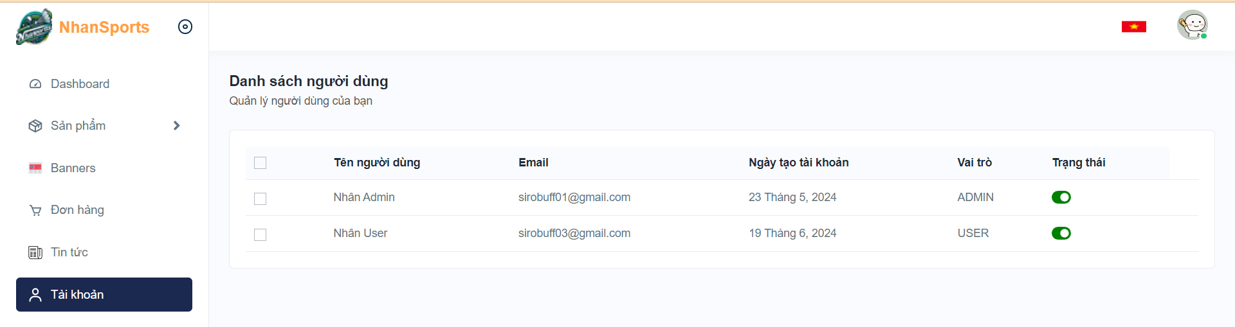

Hinh 55. Tài khoản

### Dashboard

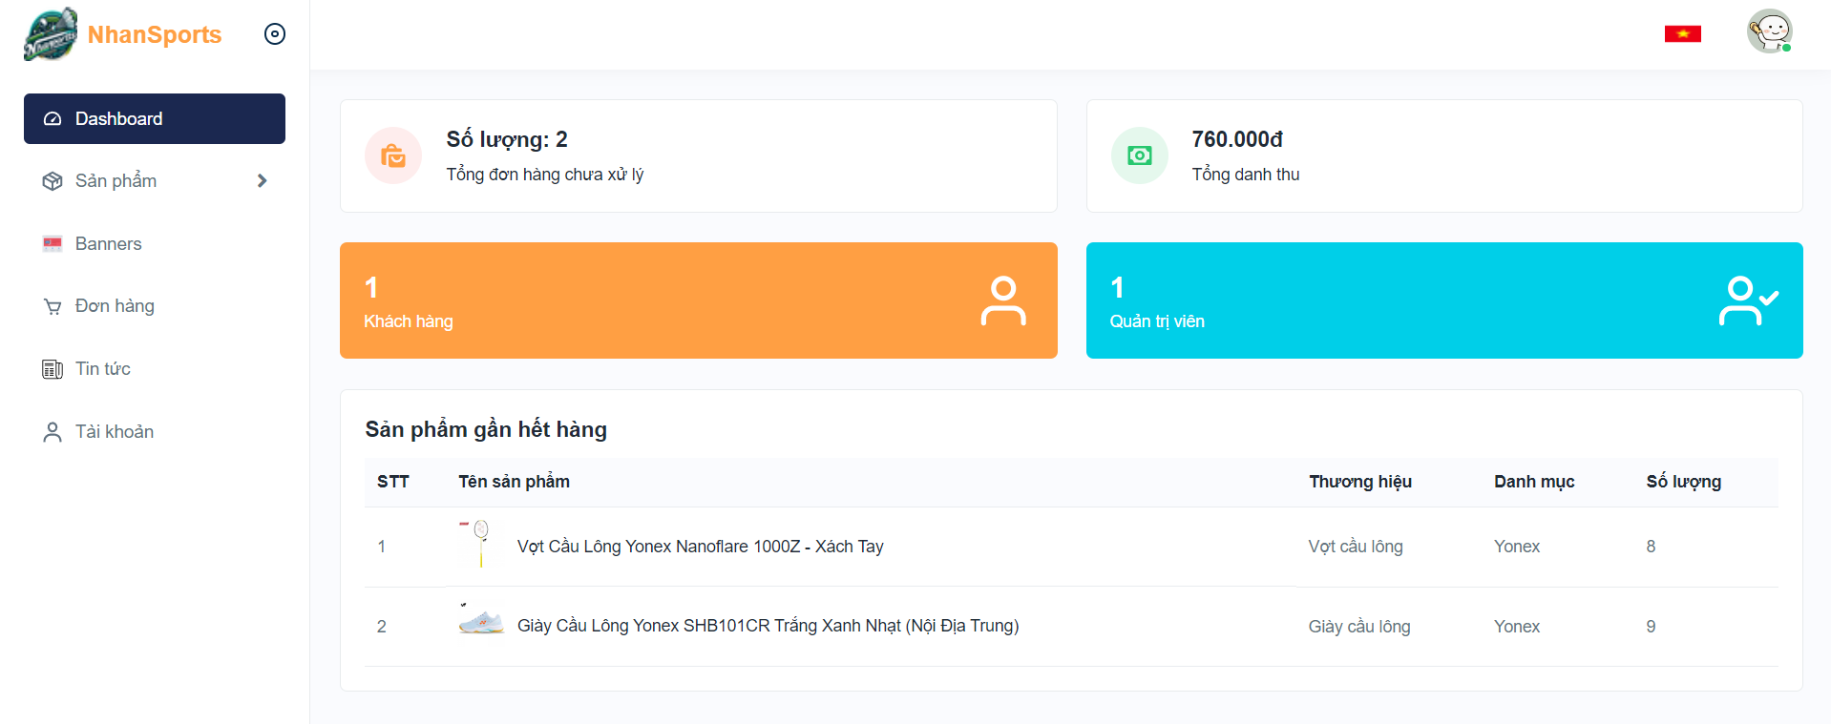

Hinh 56. Dashboard

# KẾT LUẬN VÀ HƯỚNG PHÁT TRIỂN

1. **Kết quả đạt được**

Trong quá trình thực hiện đồ án "Xây dựng website shop cầu lông", chúng tôi đã đạt được các kết quả chính sau:

* **Xây dựng hệ thống quản lý thương hiệu, sản phẩm, giỏ hàng, đơn hàng, người dùng, bình luận và đánh giá, tin tức và thư viện hình ảnh:** Các module này được triển khai với đầy đủ các chức năng như thêm mới, chỉnh sửa, xóa và liệt kê các đối tượng liên quan.
* **Tích hợp các phương thức thanh toán trực tuyến:** Hệ thống hỗ trợ các phương thức thanh toán phổ biến như PayPal, Stripe, đảm bảo quá trình giao dịch an toàn và tiện lợi cho người dùng.
* **Tối ưu hóa hiệu suất và bảo mật:** Hệ thống được kiểm thử và tối ưu hóa về hiệu suất, sử dụng các biện pháp bảo mật như SSL/TLS, xác thực hai yếu tố (2FA), và tường lửa ứng dụng web (WAF) để bảo vệ dữ liệu và đảm bảo hoạt động ổn định.
* **Tạo giao diện thân thiện và dễ sử dụng:** Giao diện người dùng được thiết kế tối ưu, thân thiện với người dùng và tương thích trên nhiều thiết bị và trình duyệt khác nhau.
* **Báo cáo và phân tích:** Hệ thống cung cấp các báo cáo chi tiết về doanh số, tồn kho và hành vi người dùng, hỗ trợ quản trị viên trong việc ra quyết định kinh doanh.

1. **Kết quả chưa đạt được**

**Hiệu suất chưa tối ưu hoàn toàn:** Mặc dù đã thực hiện nhiều biện pháp tối ưu hóa, nhưng hệ thống vẫn có thể gặp khó khăn khi xử lý một lượng lớn người dùng và giao dịch đồng thời.

**Chưa tích hợp đầy đủ các phương thức thanh toán nội địa:** Hiện tại hệ thống chỉ hỗ trợ một số phương thức thanh toán quốc tế và một phương thức nội địa, cần mở rộng hỗ trợ thêm các phương thức thanh toán nội địa khác.

**Phản hồi người dùng:** Một số phản hồi từ người dùng về trải nghiệm và giao diện cần được cải thiện để đáp ứng tốt hơn nhu cầu của người dùng.

**Hỗ trợ khách hàng:** Chưa có hệ thống hỗ trợ khách hàng tự động (chatbot) để giải đáp các thắc mắc và yêu cầu của khách hàng một cách nhanh chóng.

1. **Hướng phát triển**

**Tối ưu hóa hiệu suất:** Tiếp tục tối ưu hóa mã nguồn, cơ sở dữ liệu và cấu trúc hệ thống để cải thiện hiệu suất và khả năng chịu tải của hệ thống.

**Mở rộng phương thức thanh toán:** Tích hợp thêm các phương thức thanh toán nội địa như MoMo, ZaloPay và các phương thức khác để đáp ứng nhu cầu của người dùng trong nước.

**Cải thiện trải nghiệm người dùng:** Dựa trên phản hồi từ người dùng, điều chỉnh và cải thiện giao diện và chức năng của hệ thống để nâng cao trải nghiệm người dùng.

**Triển khai hệ thống hỗ trợ khách hàng tự động:** Phát triển và tích hợp hệ thống chatbot để hỗ trợ khách hàng một cách nhanh chóng và hiệu quả.

**Phát triển ứng dụng di động:** Xây dựng ứng dụng di động để hỗ trợ người dùng mua sắm dễ dàng hơn trên các thiết bị di động.

**Bảo mật:** Tiếp tục cập nhật và áp dụng các biện pháp bảo mật mới nhất để bảo vệ dữ liệu và hệ thống khỏi các cuộc tấn công mạng.

# TÀI LIỆU THAM KHẢO

[1] Hướng dẫn đề cương đồ án CNTT:

<http://www.fithou.edu.vn/Article.aspx?aid=840&cid=12>

[2] Studocu:

<https://www.studocu.com/vn/document/hoc-vien-ky-thuat-quan-su/cong-nghe-thong-tin/de-cuong-do-an-tot-nghiep-huong-dan/41712604/download/de-cuong-do-an-tot-nghiep-huong-dan.pdf>

[3] w3schools:

[React Tutorial (w3schools.com)](https://www.w3schools.com/react/default.asp)